联合国 |  |  |  |  | 联合国  粮食及  农业组织 |  |  |  | BES
 |  |  |  |  |  |  |  | IPBES/7/10/Add.1
 |  | 生物多样性和生态系统服务  政府间科学与政策平台 |  |  |  |  |  | Distr.: General  29 May 2019  Chinese  Original: English
生物多样性和生态系统服务政府间
科学与政策平台全体会议
第七届会议
2019年4月29日至5月4日，巴黎
生物多样性和生态系统服务政府间科学与政策平台
全体会议第七届会议工作报告
增编
生物多样性和生态系统服务政府间科学与政策平台
生物多样性和生态系统服务全球评估报告决策者摘要
生物多样性和生态系统服务政府间科学与政策平台（生物多样性平台）全体会议第七届会议在IPBES-7/1号决定第二节第1段中核准了生物多样性和生态系统服务全球评估报告决策者摘要，该摘要载于本增编的附件。

附件
生物多样性和生态系统服务政府间科学与政策平台全球生物多样性和生态系统服务评估报告的决策者摘要
撰写人
Sandra Díaz（共同主席，阿根廷）、Josef Settele（共同主席，德国）、Eduardo Brondízio（共同主席，巴西/美利坚合众国）
Hien T. Ngo（生物多样性平台）、Maximilien Guèze（生物多样性平台）；John Agard（特立尼达和多巴哥）、Almut Arneth（德国）、Patricia Balvanera（墨西哥）、Kate Brauman（美利坚合众国）、Stuart Butchart（大不列颠及北爱尔兰联合王国/禽鸟生命国际组织）、Kai Chan（加拿大）、Lucas A. Garibaldi（阿根廷）、Kazuhito Ichii（日本）、Jianguo Liu（美利坚合众国）、Suneetha Mazhenchery Subramanian（印度/联合国大学）、Guy F. Midgley（南非）、Patricia Miloslavich（委内瑞拉玻利瓦尔共和国/澳大利亚）、Zsolt Molnár（匈牙利）、David Obura（肯尼亚）、Alexander Pfaff（美利坚合众国）、Stephen Polasky（美利坚合众国）、Andy Purvis（大不列颠及北爱尔兰联合王国）、Jona Razzaque（孟加拉国/大不列颠及北爱尔兰联合王国）、Belinda Reyers（南非）、Rinku Roy Chowdhury（美利坚合众国）、Yunne-Jai Shin（法国）、Ingrid Visseren-Hamaker（荷兰/美利坚合众国）、Katherine Willis（大不列颠及北爱尔兰联合王国）、Cynthia Zayas（菲律宾）
为编写本评估报告提供指导的管理委员会成员
Robert T. Watson、Ivar A. Baste、Anne Larigauderie、Paul Leadley、Unai Pascual、Brigitte Baptiste、Sebsebe Demissew、Luthando Dziba、Günay Erpul、Asghar Fazel、Markus Fischer、Ana María Hernández、Madhav Karki、Vinod Mathur、Tamar Pataridze、Isabel Sousa Pinto、Marie Stenseke、Katalin Török、Bibiana Vilá
总编审
Manuela Carneiro da Cunha、Georgina M. Mace,、Harold Mooney
免责声明：
本报告采用的名称和所用地图中的材料编述方式并不意味着生物多样性和生态系统服务政府间科学与政策平台就任何国家、领土、城市或地区或其当局的法律地位，抑或就其边境或边界的划定表达任何意见。编制这些地图的唯一目的是为了便于评估图中所示的广泛的生物地理区域。

关键信息
A. 自然及其对人类的重要贡献共同体现在生物多样性和生态系统功能与服务，但它们正在全世界范围内恶化
自然对不同的人体现不同的概念，包括生物多样性、生态系统、地球母亲、生命系统和其他类似的概念。自然对人类的贡献也体现不同的概念，如生态系统产品与服务、自然的馈赠等。自然和自然对人类的贡献对于人类生存和良好生活质量（人类福祉、与自然和谐相处、与地球母亲平衡且和谐的美好生活，以及其他类似的概念）至关重要。虽然现在大多数地方的人们获得的粮食、能源和材料比以往任何时候都要多，但自然付出的代价越来越大，导致其今后提供这种贡献的能力下降，并频繁地损害自然的许多其他贡献，从水质调节到地方归属感等。整个人类赖以生存的生物圈在所有空间尺度上都在发生前所未有的巨大变化。生物多样性——物种内部、物种之间及生态系统的多样性——正在以比人类历史上任何时候都快的速度下降。
A1 人类的生存和良好生活质量离不开自然。自然对人类的大多数贡献不能被完全替代，有些甚至是不可替代的。自然的作用极为关键，它提供食物和饲料、能源、药品和遗传资源，以及对人类的身体健康和文化传承至关重要的各种材料。例如，20多亿人依赖木材燃料来满足其初级能源需求，估计有40亿人的健康保健主要依赖天然药物，用于治疗癌症的药物中约70%是天然药物或源于自然的合成药品。自然通过其生态和进化过程，维持人类赖以生存的空气、淡水和土壤质量，分配淡水，调节气候，提供传粉和控制虫害，并减轻自然灾害的影响。例如，全球75%以上的粮食作物类型，包括水果和蔬菜，以及咖啡、可可和杏仁等一些最重要的经济作物，都依靠动物传粉。海洋和陆地生态系统是人为碳排放的仅有的汇，每年的固碳总量为5.6吉吨（相当于全球人为排放量的约60%）。自然支撑人类健康的方方面面，并为非物质方面的生活质量作出贡献，例如启发和学习、生理和心理体验，以及支持身份认同——这些是生活质量和文化完整性的核心所在，即便其总价值难以量化。自然的贡献大多是与人联合生产的，虽然人为资产——知识和体制、技术支撑建设和金融资本——可以加强或部分取代这些贡献，但有些是不可替代的。自然的多样性可以维持人类在面对不确定的未来时做出其他选择的能力。
A2 自然对人类的贡献往往在空间和时间上以及在社会不同阶层之间分配不均。在生产和使用自然的贡献中，往往需要权衡。联合生产和使用自然的贡献所带来的效益和负担在社会群体、国家和区域之间的分配和体验并不相同。如果优先考虑自然对人类的某一种贡献，例如粮食生产，则可能导致生态变化，因而使其他贡献减少。其中一些变化可能会使某些人受益，而其他人，特别是最脆弱者要承受代价，技术和体制安排方面的改变也是如此。例如，虽然今天的粮食生产足以满足全球需要，但世界人口中约有11%营养不良，与饮食有关的疾病（与营养不良和肥胖症相关）占过早死亡病例的20%。粮食、饲料、纤维和生物能源生产的大举扩张牺牲了自然对人类生活质量的许多其他贡献，包括调节空气质量和水质、调节气候以及提供栖息地等。但也存在协同增效作用，如可持续农业方式可以提高土壤质量，从而提高生产力并改善碳固定和水质调节等其他生态系统功能和服务。

A3 自1970年以来，农业生产、渔获量、生物能源生产和材料开采趋于上升，但在所评估的18类自然的贡献中有14类下降，其中大多是调节和非物质贡献。自1970年以来，农业作物产值（2016年为2.6万亿美元）增加了大约三倍，原木产量增长45%，2017年达到约40亿立方米，林业产业提供约1 320万个就业机会。然而，调节贡献的指标，如土壤有机碳和传粉者多样性则有所下降，表明从物质贡献获得的收益往往是不可持续的。目前，土地退化造成全球23%的陆地面积的生产力下降，传粉者丧失使全球每年价值2 350亿美元至5 770亿美元的作物产出面临风险。此外，沿海生境和珊瑚礁的丧失降低了对沿海的保护作用，导致生活在低于百年一遇洪水水位的沿海地区的1亿至3亿人生命和财产面临洪水和飓风带来的风险增加。
A4 多种人类驱动因素已经极大地改变了全球大部分地方的自然状况，绝大多数生态系统和生物多样性指标迅速下降。75%的陆地表面发生了巨大改变，66%的海域正经历越来越大的累积影响，85%以上的湿地（按面积）已经丧失。自2000年以来，全球森林损失速度有所减慢，但分布不均。在生物多样化丰富的热带地区，2010至2015年间丧失了3 200万公顷原生林或次生林。一些国家的热带和亚热带森林的分布范围正在扩大，全球温带和北方森林的分布范围也在扩大。一系列行动（从恢复天然林到种植单一作物）促成了森林扩大，但这些行动对生物多样性及其对人类的贡献的影响有很大差别。自19世纪70年代以来，珊瑚礁上的活珊瑚覆盖面积丧失了一半左右，而近几十年来，气候变化导致其他驱动因素恶化，加速了活珊瑚的丧失。在大多数重要的陆地生物群落中，本地物种的平均丰度至少下降了20%，这有可能影响生态系统过程，进而影响自然对人类的贡献；下降情况主要发生在1900年之后，并且速度可能正在加快。在特有性较强的地区，外来入侵物种往往对本地生物多样性产生严重影响。过去50年里，陆地、淡水和海洋中的野生脊椎动物种群数量呈下降趋势。昆虫种群的全球趋势未知，但在一些地方记录到迅速下降的情况。{BG 4，5}
A5 因受人类行动威胁而濒临全球灭绝的物种比以往任何时候都要多。在所评估的动植物组别中平均约有25%的物种受到威胁（摘要图3），这意味着有大约100万种物种已经濒临灭绝，如果不采取行动来降低生物多样性丧失驱动因素的强度，其中许多物种将在几十年内灭绝。如果不采取行动，全球物种灭绝的速度将进一步加快，而现在已经比过去一千万年的平均水平快几十、甚至几百倍。{摘要图4，BG 6}
A6 在全球范围内，地方栽培植物和驯化动物种类和品种正在消失。多样性丧失，包括遗传多样性丧失，破坏了许多农业系统对害虫、病原体和气候变化等威胁的抵御力，从而对全球粮食安全构成了严重威胁。尽管包括土著人民和地方社区在内的地方付出了很大努力，但世界各地种植、饲养、贸易和维护的动植物种类和品种越来越少。到2016年，在用于粮食和农业的6 190种驯养哺乳动物中，有559种（占9%以上）已经灭绝，至少还有1 000多种受到威胁。此外，对长期粮食安全非常重要的许多农作物的野生近缘种没有得到有效保护，驯化哺乳动物和鸟类的野生近缘种的保护状况日益恶化。栽培作物、作物的野生近缘种以及驯化品种的多样性下降，意味着农业生态系统对未来气候变化、害虫和病原体的抵御力下降。
A7 在有管理和无管理系统中以及在区域内和区域之间，生物群落彼此之间正变得越来越相似。这种人为过程导致地方生物多样性，包括特有物种、生态系统功能和自然对人类的贡献的丧失。
A8 人类引起的变化为快速生物进化创造了条件——进化速度非常快，以至于在几年甚至更短时间内就能看到影响。对生物多样性和生态系统可能带来积极影响或消极后果，但对物种可持续性、生态系统功能和自然对人类的贡献的后果不确定。对于明智的政策而言，理解和监测生物进化变化的重要性不亚于理解和监测生态变化。因此，可以通过设计可持续管理策略来影响进化轨迹，从而保护脆弱物种和减轻有害物种（如杂草、害虫或病原体）的影响。许多物种的地理分布和种群规模普遍下降，这清楚地表明，虽然物种可以迅速进化来适应人为驱动因素，但这往往不足以充分减缓其影响。
B. 过去50年来，各种直接和间接驱动因素加速变化
全球自然环境在过去50年的改变速度在人类历史上前所未有。全球影响自然变化最大的直接驱动因素是（按影响程度排列）：土地和海洋利用改变，直接利用生物体，气候变化，污染，以及外来入侵物种。这五个直接驱动因素是一系列根本原因（即间接变化驱动因素）造成的，而这些因素又依托社会价值观和行为，其中包括生产和消费模式、人口动态和趋势、贸易、技术创新以及从地方到全球的治理。直接和间接驱动因素的变化速度因区域和国家而异。
B1 就陆地和淡水生态系统而言，土地用途改变是1970年以来对自然的相对负面影响最大的直接驱动因素，其次是直接利用，特别是通过收获、伐木、狩猎和捕鱼等方式对动植物和其他生物的过度利用。在海洋生态系统中，直接利用生物体（主要是捕鱼）的相对影响最大，其次是土地/海洋利用改变。农业扩张是最普遍的土地用途改变形式，陆地面积的三分之一以上用于种植或畜牧业。农业扩张，再加上城市面积自1992年以来翻了一番，以及不断增长的人口和消费所带来的规模空前的基础设施扩建，在大多数情况下以牺牲森林（主要是热带原始森林)、湿地和草原为代价。在淡水生态系统中，普遍存在一系列综合威胁，包括土地用途改变（包括取水）、开发、污染、气候变化和入侵物种等。人类活动对全世界海洋产生了巨大而广泛的影响。这些影响包括直接利用（特别是过度利用）鱼类、贝类和其他生物，陆地和海洋污染（包括来自河网的污染），以及土地/海洋利用改变（包括开发沿海基础设施和水产养殖）。
B2 气候变化是直接驱动因素，它正日益加剧其他驱动因素对自然和人类福祉的影响。据估计，到2017年，人类造成气温与工业化前水平相比上升了约1摄氏度，在过去30年里平均每十年上升0.2摄氏度。极端天气事件及其带来的火灾、洪水和干旱的频率和强度在过去50年加剧，而全球平均海平面自1900年以来上升了16至21厘米，在过去20年以每年3毫米以上的速度上升。这些变化对生物多样性的许多方面产生了广泛影响，包括物种分布、物候、种群动态、群落结构和生态系统功能等。根据观测得到的证据，这些影响正在海洋、陆地和淡水生态系统中加速发展，并已经影响到农业、水产养殖、渔业和自然对人类的贡献。气候变化、土地/海洋利用改变、资源过度开发、污染和外来入侵物种等驱动因素的复合效应可能加剧对自然的负面影响，在珊瑚礁、北极系统和稀树草原等不同生态系统中已经可以看到这种现象。
B3 多种类型的污染以及外来入侵物种不断增加，对自然造成负面影响。虽然全球趋势不尽相同，但一些地区的空气、水和土壤污染情况继续恶化。尤其是自1980年以来，海洋塑料污染增加了十倍，至少影响到267个物种，包括86%的海龟、44%的海鸟和43%的海洋哺乳动物。此类污染可以通过食物链影响到人类。温室气体排放、未经处理的城市和农村废物、工业、采矿和农业活动产生的污染物、石油泄漏和有毒废物倾倒，对土壤、淡水和海水水质以及全球大气造成严重的负面影响。自1980年以来，外来物种的累计记录数量增加了40%，这与贸易增长以及人口动态和趋势有关。占地球表面近五分之一的地区面临动植物入侵风险，影响到本地物种、生态系统功能和自然对人类的贡献，也对经济和人类健康造成影响。新外来入侵物种的引入速度似乎比以往任何时候都要快，而且没有表现出减缓的迹象。
B4 在过去50年里，人口翻了一番，全球经济增长了近四倍，全球贸易增长了十倍，共同推动了对能源和材料的需求。各种经济、政治和社会因素，包括全球贸易以及生产与消费在空间上的脱钩，改变了生产和消费的经济和环境损益，催生了新经济机会，但也对自然及其对人类的贡献造成影响。物质商品（粮食、饲料、木材和纤维）的消费水平差别很大，获取物质商品的机会不平与社会不平等有关，进而可能导致社会冲突。经济交流有助于总体经济发展，但就经济交流进行磋商的行为体和机构之间的权力往往不平等，这影响到利益和长期影响的分配。处于不同发展水平的国家为换取特定的经济增长收益而经历的自然恶化程度不同。自然对人类的贡献的排斥性、稀缺性和（或）分配不平等，可能与其他因素发生复杂的相互作用，加剧社会不稳定和冲突。武装冲突除了破坏社会稳定外，还对生态系统造成影响，并产生一系列间接影响，包括人口和活动的迁移等。
B5 经济激励措施一般倾向于扩大经济活动，助长了损害环境，而不是保护或恢复环境。事实证明，在经济激励措施中考虑到生态系统功能的多重价值和自然对人类的贡献，有助于在经济发展中获得更好的生态、经济和社会成果。通过这种方式，使地方、国家、区域和全球治理举措的成果得到了改善，具体措施包括制定配套政策、进行创新并取消对环境有害的补贴、实行与自然对人类贡献的价值相一致的激励措施、加强可持续土地/海洋利用管理，以及严格执行管理条例等。与不可持续的渔业、水产养殖、农业（包括使用化肥和农药）、牲畜管理、林业、矿业和能源（包括化石燃料和生物燃料）做法相关的有害的经济激励措施和政策，往往造成土地/海洋利用改变和自然资源过度开发，以及生产和废物管理效率低下。既得利益者可能反对取消补贴或实行其他政策。但是，针对造成环境损害的根源问题来进行政策改革，包括在更多和更好地了解自然的多重价值的基础上制定各项政策，可以提供契机，既能保护自然又能创造经济效益。
B6 由土著人民和地方社区管理的自然环境受到越来越大的压力。与其他土地相比，土著人民的土地的自然退化速度通常较慢，但也在逐渐退化，土地管理知识也逐渐失传。全球土地面积的至少四分之一传统上由土著人民拥有、管理、使用或占有。这些地区占正式保护区的大约35%，以及陆地上所有其他受人为干预很少的地区的大约35%。此外，各种各样的地方社区，包括农民、渔民、牧民、猎户、牧场主和林农，在不同的财产和准入制度下管理着大片地区。在土著人民和地方社区制定和使用的地方指标中，有72%的指标显示，支撑地方生计和福祉的自然环境呈现出消极趋势。由土著人民和地方社区（在各类保有权和准入制度下）管理的地区面临日益增长的资源开发、商品生产、采矿和运输以及能源基础设施，给地方生计和健康带来各种影响。一些气候变化减缓方案对土著人民和地方社区产生负面影响。这些压力造成的负面影响包括谋生手段和传统生计不断丧失，原因是持续毁林、湿地丧失、采矿、不可持续的农林渔业做法的蔓延，以及污染和供水无保障对健康和福祉造成的影响等。上述影响还对传统管理方式、土著和地方知识的传承、共享利用野生和驯化生物多样性所带来的惠益的可能性，以及土著人民和地方社区保护和可持续地管理野生和驯化生物多样性的能力提出了挑战，而这对更广泛的社会也很重要。
C. 按照目前的轨迹，保护和可持续利用自然以及实现可持续发展的目标无法实现，2030年及以后的目标只有通过涵盖各种经济、社会、政治和技术因素的转型变革方能实现
生物多样性、生态系统功能以及自然对人类的许多贡献已经并持续快速下降，这意味着，按照目前的轨迹，大多数国际社会和环境目标，例如爱知生物多样性目标和《2030年可持续发展议程》的目标将无法实现。这种下降还将损害其他目标，例如《联合国气候变化框架公约》下的《巴黎协定》和2050年生物多样性愿景的目标。在对间接驱动因素的未来情况（如人口高速增长、不可持续的生产和消费以及相关的技术发展）模拟的许多未来情景中，生物多样性和生态系统功能方面的消极趋势预计会继续或恶化。相比之下，有些情景和途径则探讨人口的中低速增长，以及在能源、粮食、饲料、纤维和水的生产与消费、可持续利用、公平分享利用所产生的惠益以及自然友好型气候适应与减缓等方面实现转型变革的效应，它们将更有助于实现未来的社会和环境目标。
C1 在执行政策响应和行动来保护自然并更可持续地管理自然方面取得了进展，与不干预的情景相比产生了积极成果，但进展仍不足以阻止导致自然环境恶化的各种直接和间接驱动因素。因此，大多数爱知生物多样性目标无法在2020年实现。有些爱知生物多样性目标可在一定程度上实现，例如与政策响应有关的目标：陆地和海洋保护区的空间范围、查明外来入侵物种并确定轻重缓急、国家生物多样性战略和行动计划以及《生物多样性公约关于获取遗传资源和公正和公平分享其利用所产生惠益的名古屋议定书》等。然而，虽然保护区现在覆盖了15%的陆地和淡水环境以及7%的海洋环境，但它们只覆盖了一部分重要的生物多样性地点，尚不具有充分的生态代表性，也没有得到有效或平等的管理。支持《生物多样性公约》的官方发展援助和全球环境基金提供的资金大幅增加，每年的生物多样性援助资金达87亿美元。不过，目前从所有来源调集的资源不足以实现爱知生物多样性目标。此外，六项全球协定中与自然及保护全球环境有关的战略目标和具体目标中只有五分之一进展顺利。这些公约近三分之一的具体目标进展甚微或毫无进展，或偏离目标。
C2 自然对实现可持续发展目标至关重要。不过，鉴于可持续发展目标是一体化、不可分割的，而且在国家一级执行，因此目前生物多样性和生态系统方面的消极趋势， 将有损评估的具体目标中的80%（44项中的35项）的实现进展，这些评估目标与贫穷、饥饿、健康、水、城市、气候、海洋和土地等（可持续发展目标1、2、3、6、11、13、14和15）有关。自然和与教育、性别平等、减少不平等，以及促进和平与正义（可持续发展目标4、5、10和16）有关的目标之间存在重要的正向协同作用。土地或资源保有权无保障以及自然退化对妇女和女童的影响较大，她们在大多数情况下受到负面影响。然而，在这些目标中，目前的关注重点和具体目标措辞模糊或忽略了它们与自然的关系，因而妨碍了对它们的评估。未来的政策目标、指标和数据集必须更明确地说明自然的各方面情况以及它们与人类福祉的相关性，以便更有效地跟踪自然趋势对可持续发展目标造成的影响。一些选择实现与能源、经济增长、工业和基础设施以及可持续消费和生产有关的目标（可持续发展目标7、8、9和12）以及与贫穷、粮食安全和城市有关的具体目标（可持续发展目标1、2和11）的途径，可对自然、并进而对实现其他可持续发展目标产生重大的正面或负面影响。
C3 世界上那些预计将经历气候、生物多样性、生态系统功能和自然对人类的贡献等方面的全球变化所带来的显著负面影响的地区，也是大量土著人民和世界上许多最贫穷社区的聚居地。由于严重依赖自然及其对谋生手段、生计和健康的贡献，这些社区受这些消极变化的打击程度将格外严重。这些消极效应还影响到土著人民和地方社区管理和保护野生和驯化生物多样性以及自然对人类的贡献的能力。土著人民和地方社区一直在通过相互之间以及与各类其他利益攸关方之间的合作，包括参与共同管理系统、地方和区域监测网络，并通过振兴和调整地方管理体系来积极应对这些挑战。在各种区域和全球情景中，并未明确考虑到土著人民和地方社区的看法、观点和权利，他们对各大区域和生态系统的认识和理解，以及他们期望的未来发展途径。
C4 在所有情景（包含转型变革的除外）中，由于土地/海洋利用改变、生物利用和气候变化加剧预计带来的影响，自然、生态系统功能及自然对人类的许多贡献的消极趋势预计将持续到2050年及以后。污染和外来入侵物种所产生的负面影响很可能加剧这些趋势。对于未来生物多样性和生态系统功能模式以及自然对人类贡献的丧失和改变情况的预测存在很大的区域差异。这些差异因变化的直接和间接驱动因素而产生，预计这些驱动因素将以不同方式影响各区域。在对未来的预测中，虽然全球各区域面临生物多样性的进一步下降，但由于气候变化、土地用途改变和渔业开发之间的相互作用，热带区域尤其面临综合退化风险。北方、次极地和极地区域的海洋和陆地生物多样性预计将退化，主要原因是气候变暖、海冰退缩以及海洋酸化加剧。与基于可持续性的情景相比，影响程度和区域差异在消费或人口高速增长的情景中大得多。立即同时对多个间接和直接驱动因素采取行动，有可能在某些方面减缓、阻止甚至扭转生物多样性和生态系统丧失。
C5 预计气候变化将变得越来越重要，因为它是今后几十年自然及其对人类的贡献发生变化的直接驱动因素。各种情景表明，能否实现可持续发展目标和2050年生物多样性愿景，取决于在确定未来目标和具体目标时是否考虑到了气候变化的影响。预计气候变化的影响在今后几十年将更加显著，其相对影响因情景和地理区域的不同而存在变数。各种情景大多预测气候变化对生物多样性和生态系统功能造成不利影响，在某些情况下，这种影响随着全球变暖的加剧而成倍恶化。即使在全球升温1.5至2摄氏度的情况下，预计大多数陆地物种的分布范围也将大大缩小。分布范围的改变可能对陆地保护区保护物种的能力产生不利影响，导致地方物种更替速度大幅加快，并使全球灭绝风险显著上升。例如，综合多项研究估算出面临与气候相关灭绝风险的物种比例在升温2摄氏度的情况下为5%，在升温4.3摄氏度时上升至16%。珊瑚礁特别容易受到气候变化的影响，预计在升温1.5摄氏度的情况下，珊瑚礁覆盖率将下降到原来的10%至30%，而在升温2摄氏度的情况下，将下降至不到原来的1%。因此，各种情景表明，将全球升温幅度限制在远低于2摄氏度，对于减轻自然及其对人类贡献所受的不利影响具有关键作用。
D. 采取及时和一致的努力，促进转型变革，实现自然的可持续保护、恢复和利用，同时实现其他全球性社会目标
社会目标，包括与粮食、水、能源、健康，以及实现人人享有福祉、减缓和适应气候变化以及保护和可持续利用自然等有关的目标，可以通过迅速和更好地部署现有政策工具以及实施能够更有效地争取个人和集体为转型变革而采取行动的各项新举措来加以实现。由于目前的结构往往阻碍可持续发展，实际上成为了生物多样性丧失的间接驱动因素，因此需要从根本上进行结构改革。就其本质而言，转型变革会遇到既得利益者的反对，但为了更广泛的公共利益，这种反对是可以克服的。在克服障碍的基础上，可以致力于实现相辅相成的国际目标和具体目标、支持土著人民和地方社区在地方一级采取行动、制定私营部门投资和创新的新框架、采用包容性和适应性治理办法和安排、打造多部门规划与战略政策组合，从而帮助公共和私营部门转型，以在地方、国家和全球各级实现可持续性。
D1 可以通过加强国际合作并在地方采取相关措施来保护全球环境。在现有最佳科学知识的基础上审查和延长国际上商定的与环境有关的目标和具体目标，以及包括个人在内的所有行为体广泛采取保护、生态恢复和可持续利用行动并为此提供资金，是保护全球环境的关键。广泛采取行动意味着要推进和统一地方、国家和国际各级的可持续发展努力，将生物多样性和可持续性纳入包括采矿、渔业、林业和农业在内的所有采掘和生产部门的主流，从而使个人和集体行动能够共同在全球一级扭转生态系统服务恶化的趋势。然而，如果不能同时针对各种间接驱动因素实现转型变革，便不可能实现对自然恶化的直接驱动因素的这种大胆改变。
D2 以下五种主要干预措施（“杠杆”）可通过应对自然恶化的潜在间接驱动因素来促成转型变革：(1) 激励措施和能力建设；(2) 跨部门合作；(3) 防患于未然的行动；(4) 针对特定的复原力和不确定性背景作出决策；(5) 环境法律及其执行工作。这些杠杆的使用将涉及到以下方面：(1) 发展履行环境责任的激励措施和广泛能力，取消不正当激励措施；(2) 改革条块分割的决策现状，以促进跨部门和跨辖区整合；(3) 监管和管理机构及企业采取防患于未然的预防行动来避免、减轻和补救自然的恶化，并监测行动成果；(4) 针对不确定性和复杂性，为建立具有复原力的社会和生态系统而进行管理，作出在各种情景下均属稳健的决策；(5) 加强环境法律和政策及其执行工作，并在更大范围内实行法治。这五种杠杆可能都需要新资源，特别是在能力偏弱的情况下，例如在许多发展中国家。
D3 如果把以下关键支撑点作为努力方向，则向可持续性转型的把握更大，因为在这些方面作出努力能够产生异常大的影响（摘要图9）：(1) 美好生活的愿景；(2) 消费和废物总量；(3) 价值观和行为；(4) 不平等现象；(5) 保护工作中的正义和包容；(6) 外部效应和远程耦合；(7) 技术、创新和投资；(8) 教育和知识创造与共享。具体而言，以下各项变革将具有相互促进作用：(1) 培养良好生活质量的愿景，其并不意味着要不断增加物质消费；(2) 减少消费和废物总量，包括在不同情况下以不同方式处理人口增长和人均消费问题；(3) 提倡目前得到普遍公认的责任价值观，使可持续性成为社会常态，特别是对责任概念加以延伸，以纳入与消费有关的各种影响；(4) 解决不平等问题，特别是收入和性别方面的不平等，因为其损害可持续发展的能力；(5) 确保具有包容性的决策、公正和公平地共享利用所产生的惠益，并在保护决定中坚持人权原则；(6) 对地方经济活动以及社会经济与环境之间的远距离相互作用（远程耦合），例如国际贸易所造成的自然恶化进行核算；(7) 确保环境友好型技术和社会创新，同时考虑到潜在反弹效应和投资制度；(8) 促进教育、创造知识和维护不同的知识系统，包括有关自然、保护及可持续利用的各种科学以及土著和地方知识。
D4 转型的特点和轨迹因具体情况而异，例如发展中国家和发达国家面临的挑战和需求并不相同。在向可持续性转型的过程中，可以通过综合性、包容性、有据可依和适应性的治理办法来减少与不可避免的不确定性和复杂性有关的风险。此类办法通常考虑到社会目标与替代途径之间的协同作用和权衡，并认识到社会上的多种价值观、不同的经济条件、不平等、权力不平衡以及既得利益。减少风险策略通常包括将预防措施与现有及新出现的知识相结合，并在此基础上总结经验。此类办法让利益攸关方参与跨部门政策协调工作，并建立因地制宜、行之有效的战略性政策工具组合。私营部门可在与包括国家和国家以下各级政府及民间社会在内的其他行为体之间的伙伴关系中发挥作用；例如，在水部门中，公私伙伴关系是为投资项目筹资以实现可持续发展目标的重要载体。一些行之有效的政策措施包括扩大和加强具有生态代表性且互联互通的保护区网络及其他有效的地区性保护措施；保护流域；以及通过奖惩措施来减少污染{摘要表1}。
D5 认识到土著人民和地方社区的知识、创新、做法、体制和价值观，确保将他们纳入并促进他们参与环境治理，往往能提高他们的生活质量，并加强自然保护、恢复和可持续利用，这对更广泛的社会也很重要。治理，包括惯用体制和管理制度，以及让土著人民和地方社区参与的共同管理系统，可以成为保护自然及其对人类贡献，同时纳入适应地方情况的管理制度以及土著和地方知识的有效方式。可通过以下方式促进土著人民和地方社区对可持续性的积极贡献：各国根据国家立法承认土地保有权、准入权和资源使用权；采用自由、事先和知情同意原则； 以及改善协作、公正和公平地共享利用所产生的惠益，并改进与地方社区的共同管理安排。
D6 维持人类生存和加强对自然的保护和可持续利用是相辅相成且相互密切依存的目标，可以通过可持续的农业、水产养殖和牲畜饲养系统、保护本地物种、品种和生境以及恢复生态等方式来推进。具体行动包括促进可持续农业和农业生态做法，例如多功能景观规划和跨部门综合管理，以支持遗传多样性和相关农业生物多样性的保护。要同时实现粮食安全、生物多样性保护和可持续利用，还需采取进一步行动，包括适合具体情况的减缓和适应气候变化的行动；吸收各种系统的知识（包括科学知识以及可持续的土著和地方做法）；避免食物浪费；增强生产者和消费者改造供应链的能力；以及促进可持续和健康的饮食选择。作为综合景观规划和管理的一部分，强调利用本地物种的迅速生态恢复可以抵消目前的退化，挽救许多濒危物种，但如果拖延行动，效果就会变差。
D7 维持和保护渔业及海洋物种和生态系统可以通过对陆地、淡水和海洋采取协调的干预措施来实现，包括各利益攸关方在利用开阔大洋方面的多级协调。具体行动可包括，例如，对渔业管理采取基于生态系统的办法、空间规划、有效配额、海洋保护区、保护和管理关键海洋生物多样性地区、减少流入海洋的径流污染，以及与生产者和消费者密切合作 {摘要表1}。必须加强采用最佳渔业管理做法的能力建设；采取措施促进保护融资和企业社会责任；制定新的具有法律约束力的文书；实施和执行负责任渔业全球协定；紧急采取一切必要措施，以防止、阻止和消除非法、未报告和无管制的捕捞活动。
D8 陆基气候变化减缓活动可以发挥作用并支持保护目标 {摘要表1}。然而，大规模部署生物能源种植园和非森林生态系统的造林活动可能会对生物多样性和生态系统功能产生不利的副作用。据估计，基于自然的解决方案加上有效的保障措施，能够提供为实现将全球升温幅度控制在低于2摄氏度目标而需要在2030年之前达到的气候变化减缓效果的37%，并可能对生物多样性产生共同惠益。因此，除了采取有力行动减少化石燃料使用和其他工农业活动造成的温室气体排放外，土地使用行动也是必不可少的。然而，大规模部署密集生物能源种植园（包括单作物制），会取代天然林和自给农田，可能对生物多样性产生不利影响，并可能威胁粮食和水安全以及当地生计，包括加剧社会冲突。
D9基于自然的解决方案对于在城市实现可持续发展目标具有成本效益，这对于全球可持续性至关重要。更多地使用绿色基础设施和其他基于生态系统的办法，有助于推动可持续城市发展，同时加强减缓和适应气候变化。应保护城市重点生物多样性地区。解决办法可以包括改造绿色和蓝色基础设施，如创造和维护绿色空间和生物多样性友好型水体、城市农业、屋顶花园，以及将可供公众使用的植被覆盖范围扩大到现有城市地区和近郊区及新开发项目。城市及其周边农村地区的绿色基础设施可以与大规模“灰色基础设施”形成互补，包括在防洪、气温调节、空气和水的清洁、废水处理，以及提供能源、源于本地的食物以及与自然互动的健康效益等领域。
D10 可持续途径的一个关键组成部分是全球金融和经济体系的演变，以建立全球可持续经济，摆脱目前有限的经济增长模式。这意味着从地方到全球各级将减少不平等纳入发展途径、减少过度消费和浪费，并解决经济活动的外部性等环境影响。这种演变的实现手段可以是一系列政策和工具（如激励方案、认证和绩效标准）以及国际上一致性更高的税收制度，并辅以各项多边协定和更强有力的环境监测和评价。这还意味着不能囿于国内生产总值等标准经济指标，而要纳入那些能够更全面、更长远地看待经济和生活质量的指标。

背景
A. 自然及其对人类的重要贡献共同体现生物多样性和生态系统功能与服务，但它们正在全世界范围内恶化
1. 自然通过为人类提供基本的生命支持（调节）以及物质商品（物质）和精神启发（非物质）来支撑生活质量（充分成立）{2.3.1，2.3.2}。自然对人类的贡献（NCP）大多是由生物物理过程和与知识、基础设施、金融资本、科技等人为资产之间的生态相互作用，以及调解它们的机制所共同产生的（充分成立）{2.3.2}（附录一）。例如，海洋和淡水食物是由鱼类种群、渔具和渔场准入权所共同产生的{2.3.3}。获取自然贡献的能力并不平等，自然的贡献对不同社会群体带来的影响也不平等（成立但不充分）{2.3.5}。此外，某些自然贡献产生的数量增加导致其他贡献减少（摘要图1）{2.3.2，2.3.5}，这对人们的影响也不同（充分成立）。例如，砍伐森林发展农业增加了粮食和饲料（NCP 12）以及对人们十分重要的其他物质（如天然纤维和观赏花卉：NCP 13）的供应量，但其他贡献因此而减少，如传粉（NCP 2）、气候调节（NCP 4）、水质调节（NCP 7）、学习和启发机会（NCP 15）以及保持对未来的选择（NCP 18）。然而，对这些关系的大规模系统性研究很少{2.3.2}。土地退化造成全球23%的陆地面积的生产力下降，传粉者丧失使全球每年价值2 350亿美元至5 770亿美元的作物产出面临风险{2.3.5.3}（成立但不充分）。
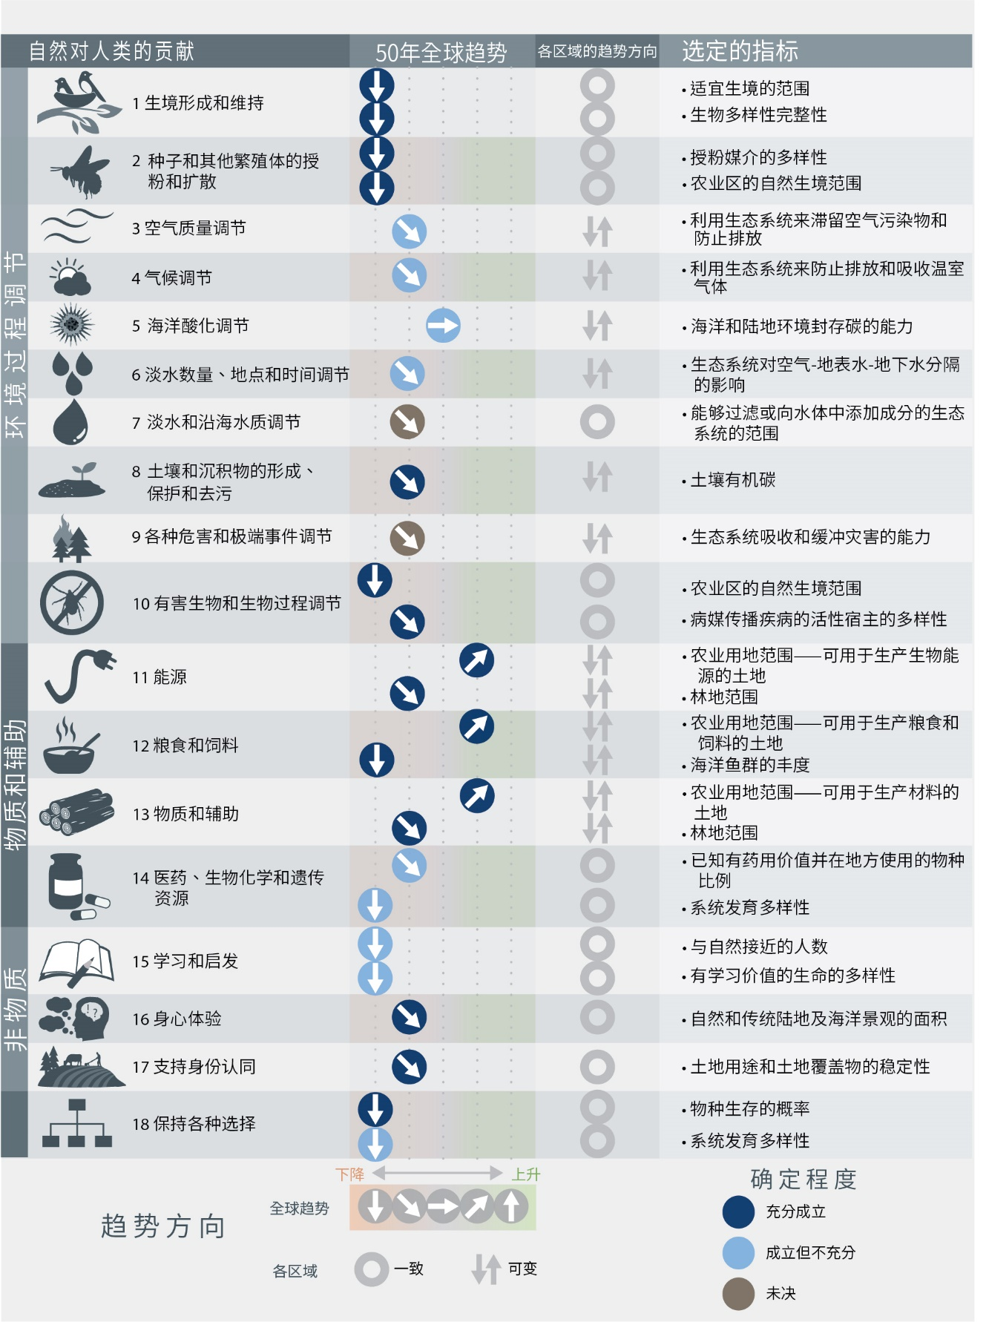
图 1. 从1970年至今，自然维持其对良好生活质量的贡献的全球能力趋势显示，在所分析的自然对人类的18种贡献中有14种下降。说明全球趋势和区域差异的数据来自对2 000多项研究的系统性审查{2.3.5.1}。选择指标的依据是全球数据的可得性、在先期评估中使用，以及与18个类别的一致性。许多类别的自然贡献包含两个指标，体现该类别中自然对人类福祉作出贡献的能力的不同方面。指标的界定使得指标上升与自然贡献的改善相关联。
2. 自然对人类的许多贡献对人类健康至关重要（充分成立），因此其减少会威胁到良好的生活质量（成立但不充分）{2.3.4}。自然提供种类繁多的营养食品、药品和清洁水{2.3.5.2，3.3.2.1，3.3.2.2（可持续发展目标3）}；有助于调节疾病和免疫系统{2.3.4.2}；降低某些空气污染物的水平（成立但不充分）{2.3.4.2，3.3.2.2}；并且接触自然界可以改善心理和身体健康（无定论）{2.3.2.2，2.3.4.2，3.3.2.2（可持续发展目标3）}。自然是大多数传染病的源头（负面影响），也是用于治疗的药物和抗生素的来源（正面贡献）（充分成立）。动物传染病是对人类健康的重大威胁，病媒传染疾病约占所有传染病的17%，估计每年在全球造成70万人死亡（成立但不充分）{3.3.2.2}。野生生物、家畜、植物或人类中新出现的传染病可能会因人类的各种活动而加剧，例如开荒和生境破碎化（成立但不充分）或抗生素的过度使用导致许多细菌病原体快速进化出抗生素耐药性（充分成立）{3.3.2.2}。自然环境恶化及因此导致人类无法享有惠益，对公共健康有直接和间接的影响（充分成立）{2.3.5.2}，并可能加剧医疗保健和获取健康饮食方面业已存在的不平等（成立但不充分）{2.3.4.2}。采用多样化的饮食，包括鱼、水果、坚果和蔬菜，可以显著降低某些可预防的非传染性疾病的风险，目前此类疾病是全球20%过早死亡的原因（充分成立）{2.3.4.2，2.3.5.2（NCP 2和12）}。
3. 自然的大多数贡献不能被完全替代，而自然的有些贡献是不可替代的（充分成立）。多样性（如系统发育和功能多样性）的丧失可能永久性地减少未来的选择，例如失去可能被驯化为新作物并用于遗传改良的野生物种{2.3.5.3}。人们为自然的其他一些贡献创造出了替代品，但其中许多不完善或费用过高{2.3.2.2}。例如，优质饮用水可以通过由生态系统过滤污染物或通过人造的水处理设施来实现{2.3.5.3}。同样，减少风暴潮引起的沿海洪水可以依靠沿海红树林，也可以依靠水坝和海堤{2.3.5.3}。然而，在上述两种情况下，建造基础设施可能极其昂贵，未来成本很高，而且无法创造协同效益，例如提供可食用鱼类的育幼栖息地或休闲娱乐机会等{2.3.5.2}。一般而言，人造替代品往往不能提供自然带来的所有惠益{2.3.2.2}（摘要图1）。
4. 人类是对地球上的生命造成影响的全球主导因素，并导致天然的陆地、淡水和海洋生态系统衰退（充分成立）{2.2.5.2}（摘要图2）。生态系统范围和状况的全球指标显示，自然基线估计值平均下降了47%，许多指标持续下降，每十年至少下降4%（成立但不充分）{2.2.5.2.1}。在陆地上，特别敏感的生态系统包括古老森林、岛屿生态系统和湿地；仅有大约25%的陆地没有受到太大影响，生态和进化过程仍在基本不受人类干预的情况下运行（成立但不充分）{2.2.3.4.1，2.2.5.2.1}。在特有物种的陆地“热点”中，自然生境的范围和状况迄今为止的下降程度通常较大，而且平均而言，持续下降速度往往比其他陆地区域更快{2.2.5.2.1}。全球而言，自20世纪90年代以来，森林的损失率下降了一半，很大一部分原因是温带和高纬度地区的净造林；生物多样性丰富的热带森林继续减少，全球森林面积现在为工业化前估计水平的大约68%（成立但不充分）{2.2.5.2.1}。2000至2013年间，未受破坏而可归为“完整”一类的森林和天然地貌（定义为面积大于500平方公里且卫星未探测到人类压力）的面积减少了7%（919 000平方公里），发达国家和发展中国家的面积均有所减少{2.2.5.2.1}。内陆水域和淡水生态系统的下降速度最快。1700年存在的湿地到2000年只有13%得到保留；近期的损失速度甚至还有所加快（1970至2008年期间每年损失0.8%）（成立但不充分）{2.2.7.9}。
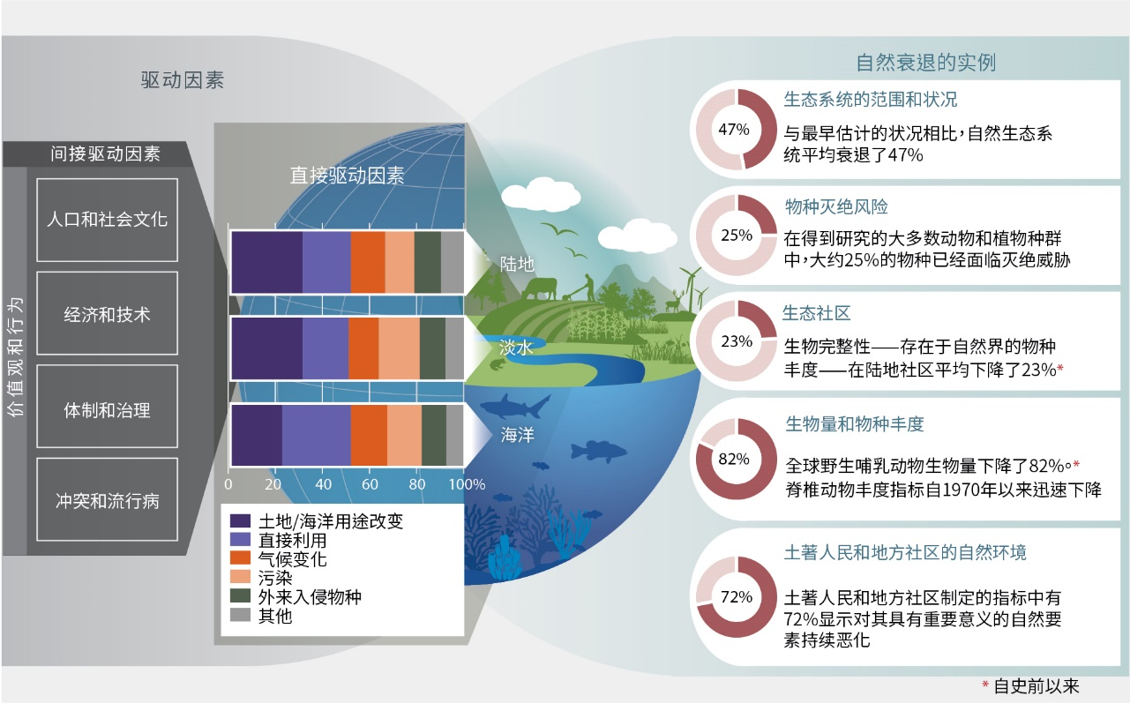
图 2. 全球自然衰退的实例，着重说明直接和间接的变化驱动因素在过去和现在导致生物多样性下降。直接驱动因素（陆地/海洋利用改变；直接利用生物体；气候变化；污染；外来入侵物种）是各种根本社会原因造成的。这些原因可能涉及到人口结构（例如人口动态）、社会文化（例如消费模式）、经济（例如贸易）、技术等方面，或者与体制、治理、冲突和流行病有关。它们被称为间接驱动因素，社会价值观和行为是它们的基础。各种颜色的条形代表各种直接驱动因素（从上到下）对陆地、淡水和海洋自然环境造成的全球影响的相对程度，这是通过对2005年以来发表的研究报告进行全球系统性审查而估算出的。陆地和海洋利用改变和直接利用占全球陆地、淡水和海洋所受影响的50%以上，但是每一驱动因素都会在某些情况下占主导地位{2.2.6}。圆形说明在不同的时间跨度内，人类对自然的某些方面造成的负面影响的程度，其基于对各种指标的全球综合分析{2.2.5，2.2.7}。
5. 在海洋生态系统（从沿海到深海）中现已可以看到人类活动的影响，沿海海洋生态系统不但以往的损失程度和状况十分严重，而且仍在以很快的速度衰退（成立但不充分）{2.2.5.2.1，2.2.7.15}（摘要图2）。在2008年，40%以上的海洋面积受到多种驱动因素的严重影响，而在2014年，66%的海洋面积受到越来越大的累积影响。在2014年，仅有3%的海洋被认为没有受到人类压力（成立但不充分）{2.2.5.2.1，3.2.1}。从1970年到2000年，海草草场的面积每十年减少10%以上（成立但不充分）{2.2.5.2.1}。珊瑚礁上的活珊瑚覆盖面积在过去150年减少了近一半，并且下降速度在过去二、三十年大幅加快，原因是水温升高和海洋酸化与其他导致损失的驱动因素相互作用并使此类驱动因素恶化（充分成立）{2.2.5.2.1}。这些沿海海洋生态系统是全球最具生产力的系统之一，它们的丧失和恶化降低了它们保护海岸线以及生活在那里的人和物种抵御风暴的能力，也降低了它们提供可持续生计的能力（充分成立）{2.2.5.2.1，2.3.5.2}。海洋生态系统受到的严重影响表现为33%的鱼类种群被归类为过度开发，55%以上的海洋面积受到工业化捕捞的影响（成立但不充分）{2.1.11.1；2.2.5.2.4，2.2.7.16}。
6. 全球物种绝灭速度比过去一千万年的平均速度高至少几十倍到几百倍，而且仍在加速（成立但不充分）{2.2.5.2.4}（摘要图3）。自1500年以来，在人类行为驱使下已有至少680种脊椎动物灭绝，包括2012年灭绝的加拉帕戈斯群岛的平塔岛巨龟，但也通过成功的保护工作拯救了至少26种鸟类和6种有蹄类动物，使之免于灭绝，包括阿拉伯羚羊和普氏野马{3.2.1}。灭绝威胁也在加速：在研究最充分的分类群中，据估计大多数物种的总体灭绝风险在过去40年有所上升（成立但不充分）{2.2.5.2.4}。在许多已得到足够详细的研究、可以支持对总体情况进行准确估计的陆生、淡水和海洋脊椎动物、无脊椎动物和植物群中，根据国际自然保护联盟濒危物种红色名录的标准，目前面临灭绝威胁的物种的平均比例约为25%（成立但不充分）{2.2.5.2.4，3.2}。40%以上的两栖物种、近三分之一的造礁珊瑚、鲨鱼和鲨鱼近缘种，以及三分之一以上的海洋哺乳动物目前受到威胁{2.2.5.2.4，3}。面临灭绝威胁的昆虫物种所占比例是主要不确定因素，但现有证据支持10%的暂定估计数（成立但不充分）{2.2.5.2.4}。上述比例意味着，在估计的800万种动植物物种（其中75%是昆虫）中，有大约100万种面临灭绝威胁（成立但不充分）{2.2.5.2.4}。另一条独立的证据线索也证明了类似情况。生境丧失和恶化（主要是由人类活动造成的）使全球陆地生境完整性与未受影响的基线相比下降了30%；另外考虑到栖息地面积与物种数量之间的长期关系，这意味着在所估计的全世界590万陆地物种中，约有9%（即超过50万个物种）长期生存所需的栖息地不足，因此肯定会灭绝（许多物种会在几十年内灭绝），除非它们的栖息地得到恢复（成立但不充分）{2.2.5.2.4}。种群数量下降往往是一个物种灭绝风险上升的警告。综合说明脊椎动物种群趋势的“地球生命力指数”显示，物种种群数量自1970年以来迅速减少，陆地物种减少了40%，淡水物种减少了84%，海洋物种减少了35%（成立但不充分）{2.2.5.2.4}。野生蜜蜂和蝴蝶等昆虫种群局部减少的报告屡见不鲜，在一些地方，即使土地用途没有大规模改变，昆虫丰度也在以很快的速度下降，但全球下降程度尚不清楚（成立但不充分）{2.2.5.2.4}。在陆地上，特有（分布狭小）野生物种的栖息地改变程度大于平均水平，其种群减少速度也高于平均水平（成立但不充分）{2.2.5.2.3，2.2.5.2.4}。
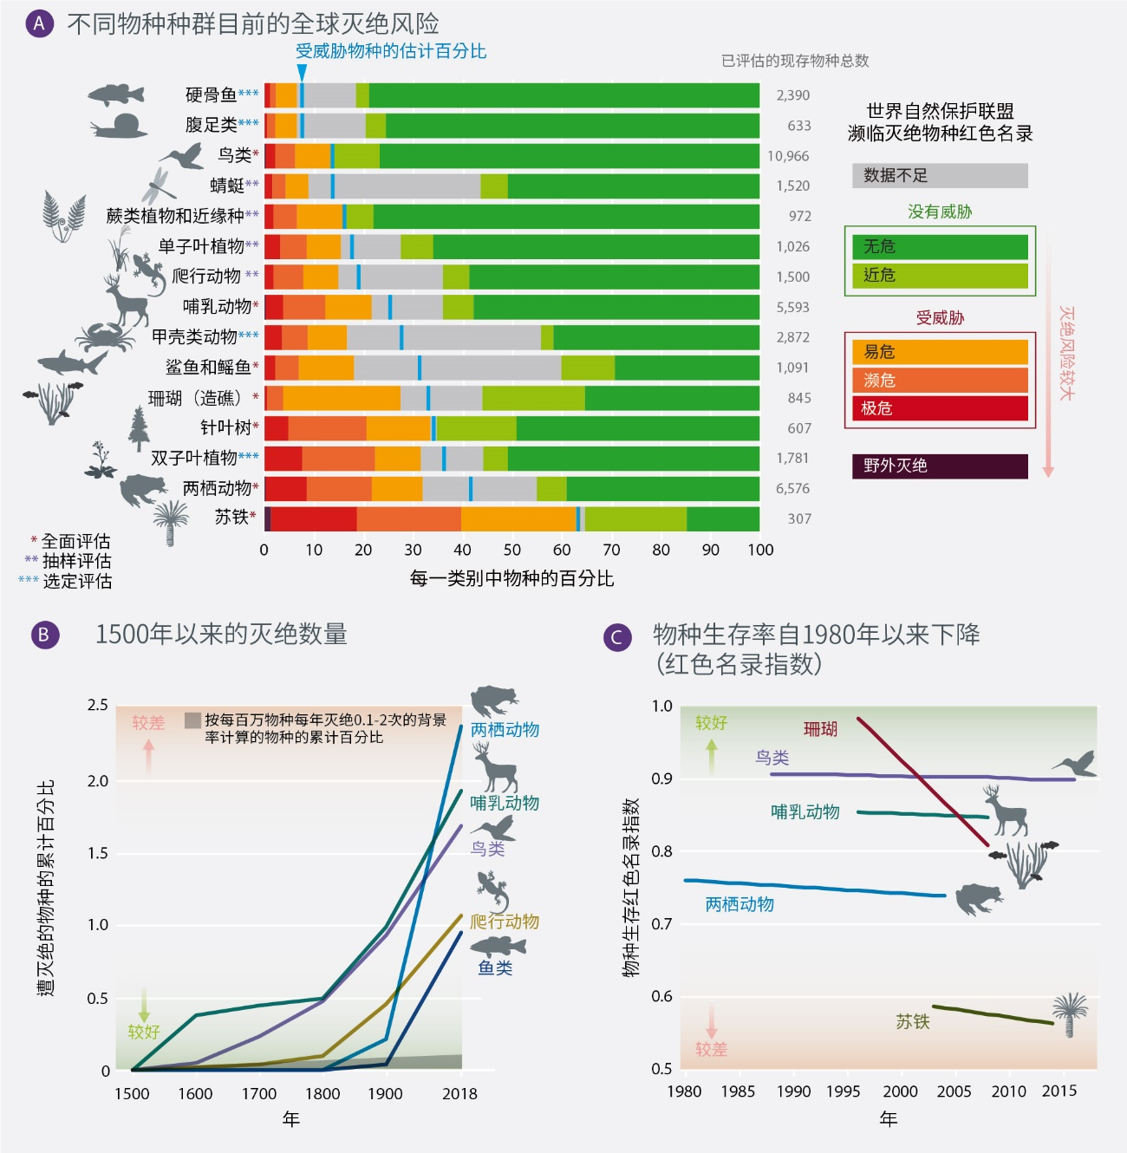
图 3. 在所评估的物种中有很大一部分面临灭绝威胁，总体趋势正在恶化，灭绝率在过去一个世纪急剧上升。(A) 在已得到全面评估或通过“抽样”方法或对选定的亚组进行评估的的分类群中，根据国际自然保护联盟（自然保护联盟）濒危物种名录面临灭绝威胁的物种所占百分比。组别顺序按照对视为受威胁的现存物种所占百分比的最佳估计排列（显示为垂直的蓝色线条），同时假定数据缺乏物种的受威胁程度与并非数据缺乏物种相同。(B) 1500年以来脊椎动物种群的灭绝情况。爬行动物和鱼类的灭绝率并非基于对所有物种的评估。(C) 自然保护联盟红色名录至少评估过两次的分类群的物种生存红色名录指数。数值1相当于所有物种被归类为“无危”；数值零相当于所有物种被归类为“绝灭”。所有图板的数据都来自www.iucnredlist.org（见第3章图3.4和第2章图2.7）。
7. 由于土地用途改变、知识损失、市场偏好和大规模贸易，驯化动植物及其野生近缘种的地方种类和品种数量急剧减少（充分成立）{2.2.5.2.6，2.2.5.3.1}。驯化动植物种类是自然和人类管理下的选择的结果，有时经过了几个世纪或几千年的选择，（基因型和表型）往往表现出对地方条件的高度适应（充分成立）{2.2.4.4}。因此，支撑粮食安全的遗传变异基因库已经衰减（充分成立）{2.2.5.2.6}。10%的驯化哺乳动物品种，以及约3.5%的驯化鸟类品种被归类为灭绝（充分成立）{2.2.5.2.6}。许多农业生物多样性热点和作物的野生近缘种受到威胁或没有得到正式保护。家畜的野生近缘种的保护状况也在恶化。这些野生近缘种是重要的基因和性状储存库，可提供抵御未来气候变化、虫害和病原体的能力，并可改善许多作物和家畜目前严重枯竭的基因库{2.2.3.4.3}。土著人民和地方社区，包括农民、牧民和游牧民的土地，往往是就地保护剩余种类和品种的重要地区（充分成立）{2.2.5.3.1}。现有数据表明，自19世纪中叶以来，全球野生物种的遗传多样性每十年下降约1%；在人类影响较大的地区，野生哺乳动物和两栖动物的遗传多样性往往较低（成立但不充分）{2.2.5.2.6}。
8. 地方生态社区内由人类驱动的物种多样性改变情况差异很大，取决于物种丧失与外来物种、耐干扰物种及其他人类改造物种或气候移徙物种之间的净平衡（充分成立）{2.2.5.2.3}。尽管人类主导的景观有时物种丰富，但它们的物种组成与自然景观中的物种组成相比已显著改变（充分成立）{2.2.5.2.3，2.2.7.10，2.2.7.11}。由于人类引起的群落组成改变，估计全世界的地方陆地生态系统中的天然物种平均而言丧失了原有丰度的至少20%，特有物种热点的损失甚至更大（成立但不充分）{2.2.5.2.3}。物种的特性影响到它们能否在人类改造的生态系统中继续存在甚至茁壮成长（充分成立）{2.2.3.6，2.2.5.2.5}。例如，体型大、生长缓慢的物种、生境特化物种或食肉动物物种（如大猩猩、热带硬木树种、鲨鱼和大型猫科动物）正在许多地区消失。许多其他物种，包括那些具有相反特征的物种，在当地变得更加丰富，并迅速传播到世界各地；在有详细记载的21个国家中，自1970年以来，每个国家的外来入侵物种数量增加了约70%{2.2.5.2.3}。外来入侵物种对岛屿上以及其他特有物种比例较高的环境下的本土物种和群落的影响往往格外严重（充分成立）{2.2.3.4.1，2.2.5.2.3}。外来入侵物种也可以对大陆上的群落产生毁灭性影响：例如，一种单一的入侵病原体蛙壶菌（Batrachochytrium dendrobatidis）对全球近400种两栖动物物种构成威胁，并已导致许多物种灭绝（充分成立）{2.2.5.2.3}。许多驱动因素导致已经广泛存在的物种在许多地方生态群落中的数量增加；许多驱动因素导致许多地方特有物种减少。这两种过程导致不同地方生态群落之间的差异性普遍消失，这种现象被称为生物均质化或“人为混合”（充分成立）{2.2.5.2.3}。所有这些变化对生态系统过程、进而对自然对人类贡献带来的影响可能非常严重。例如，大型食草动物和捕食动物的减少和消失，极大地影响到许多生态系统的结构、林火机制、种子扩散、地表反照率以及养分可用性等（充分成立）{2.2.5.2.1}。然而，变化带来的后果往往取决于生态系统的具体情况，目前仍难以预测，而且仍未得到充分研究（成立但不充分）{2.2.5.2.3}。
9. 作为对人为驱动因素的反应，许多生物正在以很快的速度发生生物进化，这种进化能够在短短几年甚至更短时间内观察到（充分成立）{2.2.5.2.5，2.2.5.2.6}。如果能考虑到这些进化带来的改变，管理决策将有效得多（成立但不充分）{插文2.5}。这种在微生物、病毒、农业害虫和杂草中早已得到确认的人类驱动的当代进化现象（充分成立），现在已在所有主要分类组别（动物、植物、真菌和微生物）的一些物种中观察到。已知这些改变是对人类活动或驱动因素作出的反应，例如狩猎、捕鱼、收获、气候变化、海洋酸化、土壤和水污染、入侵物种、病原体、农药和城市化等（成立但不充分）{2.2.5.2.5}。然而，管理战略通常假定进化改变只是在较长时期内发生，因而忽视了快速进化。这些政策考虑因素涉及许多领域，在这些领域中，（如下文的例子所示）旨在减缓或加速进化的管理行动可能会产生明显不同的结果。昆虫、杂草和病原体会进化出对杀虫剂、除草剂和其他控制剂的耐抗性，但庇护区、作物轮作和作物多样性等管理策略可以极大地减缓这种不希望发生的进化（充分成立）{插文2.5}。在密集捕捞下，商业鱼类种群已进化到较早成熟，有些情况下可以通过强制改变渔具或限制鱼体大小来最大限度地减缓这种进化（成立但不充分）{2.2.5.2.5}。气候变化有利于许多生物进化到繁殖季提前，原则上可以通过从已经适应这种条件的种群中引进个体来促进这种进化（成立但不充分）{2.2.5.2.5}。蚊子会很快进化出对控制措施的抵抗力，但在了解进化情况的前提下采取管理行动，可以极大地减缓这种不希望发生的进化（成立但不充分）{2.2.5.2.5}。因此，当代进化与许多政策问题具有相关性。理解和应对当代进化可以解决一些重要关切，包括在传粉和扩散、珊瑚在海洋酸化条件下的持久性、水质、虫害管理、粮食生产以及未来选择等方面（成立但不充分）。所采取的具体行动通常是针对具体情况，因此需要对进化潜力和后果进行仔细评估。在许多情况下，最佳策略是简单地保持天然种群通过进化进行自我反应的能力，而不是由人类直接操纵进化。
B. 过去50年来，各种直接和间接变化驱动因素加速发展
10. 今天，人类从地球上提取的东西和产生的废物比以往任何时候都多（充分成立）。在全球范围内，土地用途的改变是对陆地和淡水生态系统产生的相对影响最大的直接驱动因素，而直接利用鱼类和海产品对海洋的相对影响最大（充分成立）（摘要图2）{2.2.6.2}。迄今为止，气候变化、污染和外来入侵物种的相对影响较小，但上升速度加快（成立但不充分）{2.2.6.2，3.2，4.2}。虽然保存完好的生态系统受农业扩张影响的情况{2.1.13}因国家而异，但保存完好的生态系统受损情况主要发生在地球上生物多样性水平最高的热带地区（例如，1980至2000年期间损失的热带森林面积为1亿公顷），损失的原因主要是拉丁美洲的养牛场（约4 200万公顷）和东南亚的种植园（约750万公顷，其中80%种植油棕榈）{2.1.13}，但值得注意的是，种植园也使森林总面积增加。在土地用途改变方面，自1992年以来，城市面积扩大了一倍以上。在直接利用方面，每年开采约600亿吨可再生和不可再生资源{2.1.2}。这一数量自1980年以来几乎翻了一番，原因是人口增长，同时人均材料消费量（例如植物、动物、化石燃料、矿石、建筑材料）自1980年以来上升了15%（成立但不充分）{2.1.6，2.1.11，2.1.14}。此类活动产生了前所未有的影响：自1980年以来，温室气体排放量翻了一番{2.1.11，2.1.12}，全球平均气温至少上升了0.7摄氏度{2.1.12}，而海洋中的塑料污染增加了十倍{2.1.15}。全球80%以上的废水未经处理就排放回环境，每年有3亿至4亿吨来自工业设施的重金属、溶剂、有毒污泥和其他废物被倒入全世界的水域{2.1.15}。过度或不当施用化肥导致其通过农田径流进入沿海生态系统，早在2008年就已形成400多个缺氧区，影响总面积超过24.5万平方公里{2.1.15}。在一些岛屿国家，外来入侵物种对生物多样性造成重大影响，引进的物种成为物种灭绝的关键驱动因素。
11. 土地用途改变主要是由农业、林业和城市化驱动，所有这些因素都与空气、水和土壤污染相关。全世界三分之一以上的陆地和近四分之三的可用淡水资源被用于作物或牲畜生产{2.1.11}。作物生产约占无冰土地总面积的12%。放牧用地占无冰土地的大约25%和旱地的大约70%{2.1.11}。全球约25%的温室气体排放来自土地开垦、作物生产和施肥，其中动物性食物的贡献率为75%。集约型农业以自然的调节和非物质贡献为代价来增加粮食产量，但对环境有益的做法正在增加。小块土地（不到2公顷）约占全球作物产量的30%和全球粮食热量供应的30%，使用了约四分之一的农业用地，通常保持着丰富的农业生物多样性{2.1.11}。在伐木方面，1990年至2015年期间，垦荒和木材采伐使原始森林覆盖面积减少了2.9亿公顷，而人工林面积增加了1.1亿公顷{2.1.11}。一些发达国家的工业采伐量正在下降，但发展中国家的平均采伐量却在上升{2.1.11}。非法伐木及相关的贸易占全球木材供应量的10%至15%，在某些地区高达50%，这使国有部门的收入下降，农村贫民的生计恶化。各类陆上采矿活动急剧增加，虽然使用的地球土地仍不到1%，但对生物多样性、高毒性污染物排放、水质和水分布以及人类健康造成严重的负面影响{2.1.11}。矿产品占81个国家国内生产总值的60%以上。目前在171个国家约有1.7万个大型采矿点；合法采矿点大多由国际公司管理，但也有大量难以追踪的非法和小规模采矿点，这两类采矿点往往都位于生物多样性意义相当重要的地点{2.1.11}。
12. 在海洋系统中，捕鱼是过去50年对生物多样性（目标物种、非目标物种和生境）影响最大的因素，另外还有一些其他的重要驱动因素（充分成立）{2.1.11，2.2.6.2}（摘要图2）。全球渔获量一直依靠扩大捕捞区域和在更深的水域捕鱼来维持（充分成立）{3.2.1}。过度捕捞的海洋鱼类所占比例越来越高（2015年为33%），其中包括具有重要经济意义的鱼群，而60%鱼类已达到最大可持续捕捞量，仅有7%未充分捕捞（充分成立）{插文3.1}。工业化捕鱼集中在少数国家和公司{2.1.11}，覆盖至少55%的海洋，主要集中在东北大西洋、西北太平洋以及南美洲和西非的上升流区域（成立但不充分）{2.1.11}。小规模渔业从业者占商业渔民的90%以上（3 000多万人），以及全球渔获量的近一半（成立但不充分）。2011年，非法、未报告或无管制的捕捞活动占世界报告渔获量的三分之一（成立但不充分）{2.1.11}。自1992年以来，区域渔业机构一直在逐步采用可持续管理原则。例如，联合国粮食及农业组织（粮农组织）的170多个成员国于1995年通过了《负责任渔业行为守则》，截至2018年4月1日，52个国家和一个成员组织已成为《关于港口国预防、制止和消除非法、不报告、不管制捕鱼的措施协定》的缔约方，以解决海洋渔业枯竭问题（成立但不充分）{2.1.11}、减少副渔获物 {3，插文3.3}，并减少对海床和珊瑚礁的损害。此外，已划定的海洋保护区数量一直在增加（充分成立）{2.1.11.1，2.2.7.16}。
13. 对海洋的相对影响第二大的直接驱动因素是海洋和沿海土地用途发生了很大改变（充分成立）（摘要图2）{2.2.6.2}。沿海生境，包括对海洋生物区系和区域经济至关重要的河口和三角洲，受到海洋用途改变（沿海开发、近海水产养殖、海水养殖和底拖网捕捞）和土地用途改变（陆上开荒和沿海城市无序扩张，加上河流污染）的严重影响。陆源污染已成为负面环境变化的重要驱动因素。海洋采矿活动虽然规模相对较小，但自1981年以来不断扩大，目前在53个国家有6 500个海上石油天然气设施（截至2003年墨西哥湾占60%），并且随着冰盖融化，可能会扩大到北极和南极地区{2.1.11}。二氧化碳水平上升导致的海洋酸化对浅水区影响较大，太平洋的亚北极海区和北冰洋西部海区的生态系统受到特别严重的影响。塑料微粒和纳米颗粒正在进入食物网，而人们对其进入的途径知之甚少{2.1.15.3}。沿海水域含有的来自工业排放和农业径流的金属和持久性有机污染物水平最高，导致沿海鱼获出现毒性。某些地点的营养物浓度过高造成严重影响，包括使鱼类和海底生物群受到损害。海洋的流动性和污染物的大气输送意味着塑料、持久性有机污染物、重金属和海洋酸化带来的危害，包括对人类健康的影响，在全世界范围内都能感受到。
14. 气候变化已经对自然产生了影响，从基因到生态系统无一例外。由于变化速度加快并与其他直接驱动因素发生相互作用，其构成的风险越来越大（充分成立）{2.1.12，2.1.18，2.2.6.2}。物种分布的变化、物候的变化、种群动态的变化以及物种组合或生态系统结构和功能的变化已经很明显{2.2.5.3.2，2.2.5.2.3，2.2.6.2}，并且海洋、陆地和淡水系统中的变化正在加速（充分成立）{2.2.3.2}。几乎一半（47%）受威胁哺乳动物（不包括蝙蝠）和四分之一（23%）的受威胁鸟类可能已经受到气候变化的负面影响，至少是在分布方面（自20世纪80年代以来，北美和欧洲的鸟类在种群趋势方面表现出气候变化的影响）（成立但不充分）{2.2.6.2}。苔原和泰加林区等生态系统以及格陵兰等迄今受人类直接影响最小的区域，正越来越多地受到气候变化的影响（充分成立）{2.2.7.5}。种群大量减少和局部灭绝现象屡见不鲜{2.2.6.2}。这表明许多物种无法通过进化或行为过程在当地适应气候的快速变化，它们的继续生存还将取决于它们能在多大程度上疏散、追寻适合的气候条件，并保持它们的进化能力（充分成立）{2.2.5.2.5}。在这些变化中，很多会对一些重要的经济部门产生显著影响，并对生物多样性的其他组成部分产生级联效应。岛屿国家，特别是东亚和太平洋区域的岛屿国家，将最容易受到所有气候变化情景所预测的海平面上升（1米）的影响{2.1.1.7.1}，这将迫使近4 000万人迁移{2.1.1.7.1；2.2.7.1.8}。
15. 一系列人口和经济间接驱动因素导致了对地球资源的不可持续的利用，这些因素已变本加厉，并以复杂的方式（包括通过贸易）发生相互作用（充分成立）{2.1.6}。自1970年以来，全球人口从37亿增加到76亿，并且不同国家和区域的人口增长不均衡，这对自然退化的影响非常强烈。人均消费也有所增长，而且也不平等，各区域之间和区域内的生活方式和资源获取能力差别很大，对自然的影响还通过贸易扩散到全球。发达国家的国内生产总值比最不发达国家高四倍，增长速度也较快。在亚洲和非洲，约8.21亿人面临粮食不安全问题，全球40%的人口得不到清洁、安全的饮用水。一般而言，环境造的健康负担，如空气和水污染，在最不发达国家更为普遍{2.1.2.，2.1.15}。
16. 由于基础设施扩大，地球上的广大地区正面临新的环境威胁（充分成立）{2.1.11}。预计到2050年，全球铺面公路总长度将增加2 500万公里，所有公路建设的十分之九发生在最不发达和发展中国家。水坝总数在过去50年迅速增加。现在全世界大约有5万个大型水坝（高度超过15米）和大约1 700万个水库（大于0.01公顷或100平方米）{2.1.11}。扩建道路、公路、水电大坝以及油气管道可能带来高昂的环境和社会代价，包括毁林、生境破碎化、生物多样性丧失、土地掠夺、人口流离失所和社会混乱，土著人民和地方社区也将付出代价（成立但不充分）。但是，在效率、创新、移民和城市化的基础上，基础设施也可以创造正面的经济效应、甚至环境效益，这取决于投资的地点以及投资的实施和治理方式（充分成立）{2.1.11}。必须理解各种影响中的这类变数。
17. 远距离商品和人员运输，包括旅游业的这种运输，在过去20年急剧增长，在总体上给自然带来负面影响（成立但不充分）。空中和海上货物和人员运输增长，特别是发达国家和发展中国家的旅行数量增加三倍，加剧了污染，并导致外来入侵物种大幅增加（充分成立）{2.1.15}。2009年至2013年期间，旅游业的碳足迹增加了40%，达到4.5吉吨二氧化碳，并且总体而言，温室气体排放总量的8%来自与旅游业有关的运输和食品消费{2.1.11，2.1.15}。对以自然为基础的旅游或生态旅游的需求也在上升，其对自然和地方社区的影响喜忧参半，具有为保护地方环境作出贡献的一定潜力，特别是在小规模开展的情况下{2.1.11}。

18. 世界上距离遥远的地区之间的联系日益密切，消费、生产及治理方面的决策日益影响其他国家的材料、废物、能源和信息的流动，在创造总体经济效益的同时转移经济和环境成本，这可能成为引发冲突的原因（成立但不充分）（摘要图4）。随着人均消费的增加，发达国家和高速增长的发展中国家{2.1.2，2.1.6}在支持高效生产出口商品的同时，往往通过主要从发展中国家进口作物和其他资源{2.1.6}，来减少国内的用水量和森林退化{2.1.6，2.1.11}。因此，在后一类国家，除出口的粮食、纤维和木材之外，自然及其对人类的贡献（生境、水、气候和空气质量）都有所减少（摘要图1和图5）。自然对人类贡献的减少、衰退以及获取能力不平等，在与其他因素的复杂相互作用中，可能成为国家内部和国家之间冲突的根源（成立但不充分）。最不发达国家往往自然资源丰富，并对自然资源依赖程度较高，但土地退化最严重，经历的冲突较多，经济增长较慢，因此造成数百万的环境移民{2.1.2，2.1.4}。当土著人民或地方社区被逐出土地或在其土地上受到包括以出口为目的的采矿或工业伐木的威胁时，也可能引发冲突——冲突往往发生在权力大小不同的行为体之间，因为今天少数行为体控制着很大市场份额及可以与大多数国家的总收入相匹敌的资本资产{2.1.6}，同时，从事非法、无管制和未报告的捕捞活动的船舶所获得的资金支助大多经由避税地提供。全球各地目前有2 500多起有关化石燃料、水、粮食和土地的冲突正在发生，2002年至2013年期间至少有1 000名环境活动家和记者遇害{2.1.11，2.1.18}。
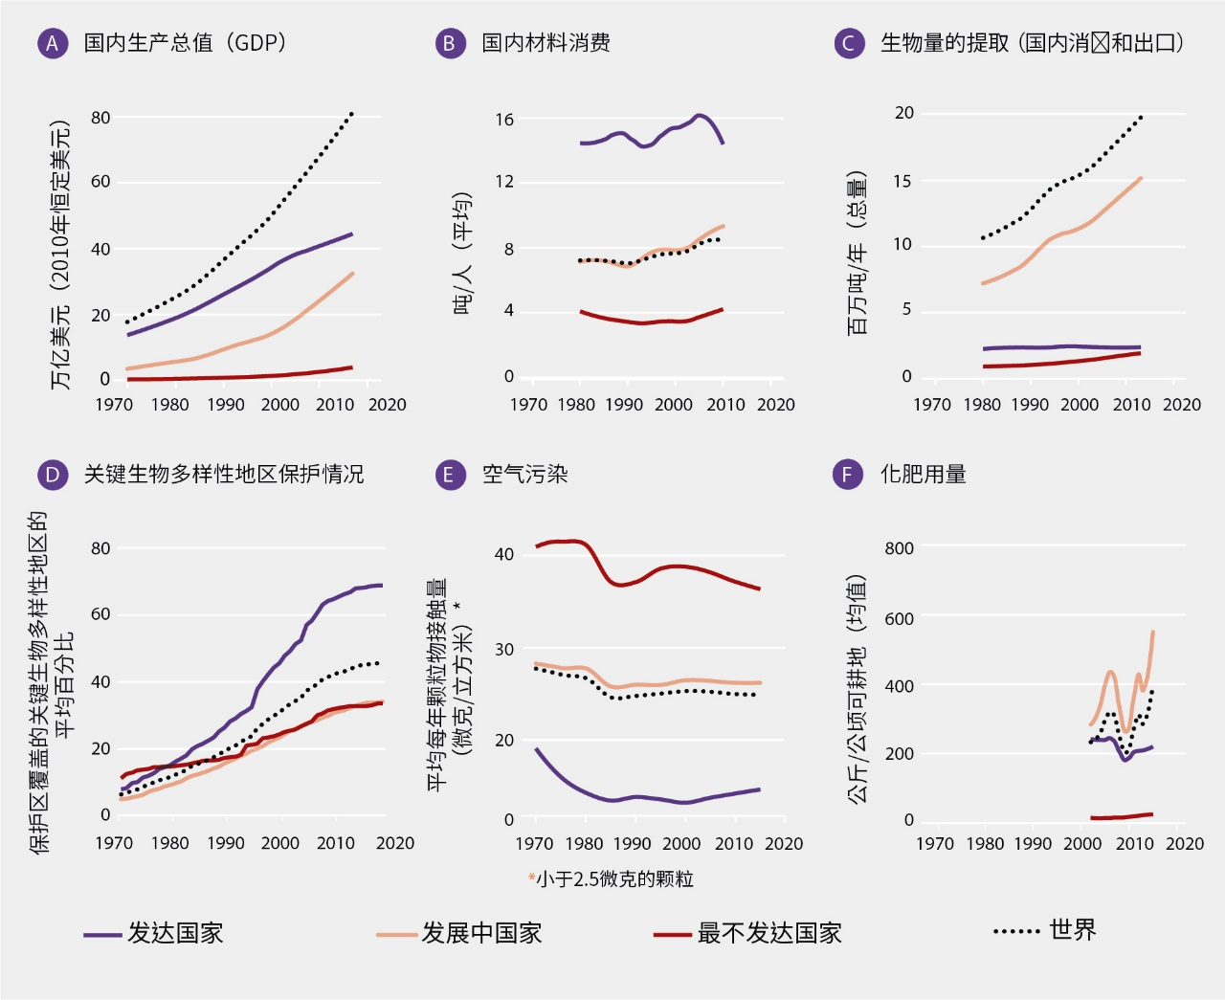
图 4. 关于人类与环境相互作用的一些关键指标显示，自1970年以来，全球经济增长规模及其对自然的影响程度大幅上升，发达国家、发展中国家和最不发达国家之间的差别很大。根据联合国世界经济形势与展望对各国进行分类（https://www.un.org/development/desa/dpad/
publication/world-economic-situation-and-prospects-2019/）。按实际价值计算，全球国内生产总值增长了四倍，其中绝大多数增长发生在发达国家和发展中国家(A)。为满足国内消费和出口需求而开采的生物质能（如作物、鱼类）在发展中国家最高，且迅速增长(B)。然而，就各国的人均材料消费量（来自进口和国内生产）而言，最高的是发达国家(C)。对关键生物多样性地区的总体保护水平上升，发达国家水平最高(D)。最不发达国家的空气污染最严重(E)，而使用化肥造成的非点源污染的挑战在发展中国家最严峻(F)。数据来源：A、E、F：www.data.worldbank.org；B、C：www.materialflows.net；D：www.keybiodiversityareas.org、www.protectedplanet.net。
19. 治理工作在许多层面上取得缓慢进展，可以进一步和更好地将自然对人类贡献的价值纳入各项政策和激励制度。然而，在全球范围内，对自然造成有害影响的补贴一直存在（充分成立）{2.1，3，5，6.4}。社会认可自然对人类贡献的价值可以带来治理方面的转变，甚至在私营供应链内也是如此，例如，当民间社会认可并奖励可取做法时，或者当国家禁止不可取的做法进入市场时{2.1.7}。成功的地方治理，在承认地方权利的帮助下，往往借鉴关于自然如何促进人类福祉的知识，以激励此类行为{2.1.8}。国家机构还促进更可持续的土地管理战略，并颁布法规和其他政策措施{2.1.9.2}，并与其他国家就全球协定开展协作，以维护自然对人类的贡献{2.1.10}。可能对自然有害的经济工具包括补贴、财政转移、补贴信贷、减税，以及没有体现环境和社会成本的商品和工业品价格。这些工具有利于不可持续的生产，因此可能会助长毁林、过度捕捞、城市无序扩张和浪费用水。2015年，经济合作与发展组织成员国为农业提供的可能对自然有害的财政支助达1 000亿美元，但一些国家已实施了旨在减少不可持续的农药使用的补贴政策改革，并相应调整了其他一些发展做法{2.1.9.1，6.4.5}。全球化石燃料补贴金额达3 450亿美元，带来的包括自然贡献减少在内的代价合计达5万亿美元（煤炭占这些代价的大约一半，石油占大约三分之一，天然气占大约十分之一{2.1.9.1.2}）。在用于渔业部门各项支助措施的数百亿美元中，用于增加和维持产能的补贴（这反过来往往导致自然退化）占大部分{5.3.2.5}。
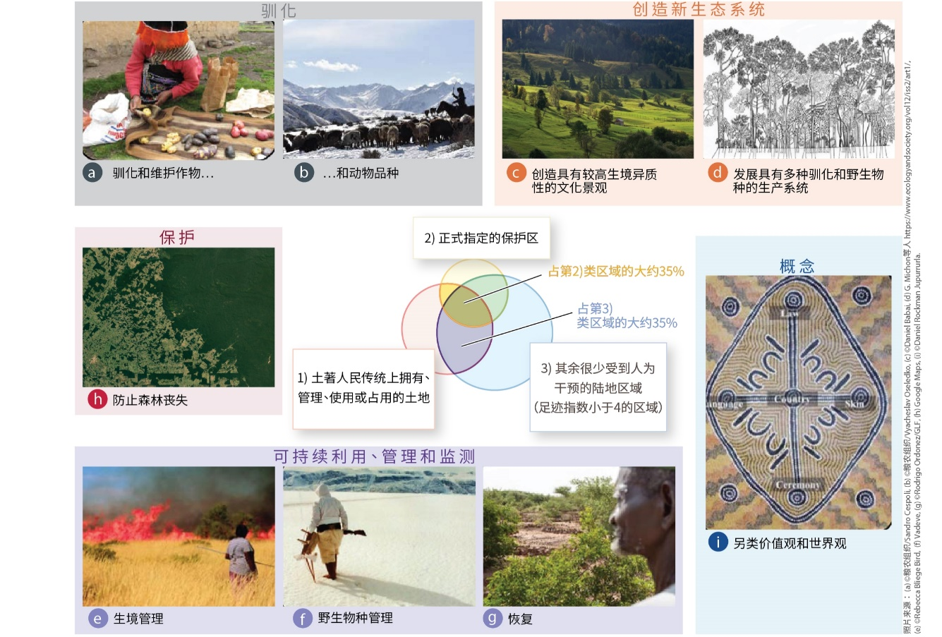
图 5. 土著人民和地方社区对加强和维护野生和驯化生物多样性和景观的贡献。土著和地方知识体系以地方为基础，但体现在区域一级，因此具有全球重要性。多种多样的做法通过用人为资产（知识、实践和技术）“伴随”自然过程，对野生和驯化生物多样性作出了积极和正面的贡献。土著人民往往根据其文化特有的世界观来管理土地和沿海地区，采用土地健康、关心家园和对等责任等原则和指标。然而，随着生活方式、价值观念和外部压力因全球化而改变，不可持续的做法在某些区域变得越来越普遍。中间的图片显示具有以下特点的地区在全球的重叠情况：1) 传统上由土著人民拥有、管理、使用或占有的土地；2) 正式划定的保护区；3) 其余受人类干预很少的陆地区域（人类足迹指数评分低于4的地区）。圆形和重叠部分的面积成比例。传统上由土著人民拥有、管理¹¹、使用或占有的土地与大约35%的正式保护区，以及与大约35%的所有其他受人为干预很少的地区重叠。图中的主题和图片旨在说明（而非代表）土著人民和地方社区对生物多样性的以下多种贡献：(a) 驯化和维护适应当地情况的作物和水果种类（土豆，秘鲁）；(b) 动物品种（骑手和绵羊，吉尔吉斯斯坦）{2.2.4.4}；(c) 在文化景观中创造物种丰富的生境和很高的生态系统多样性（牧地干草，中欧）{2.2.4.1-2}；(d) 识别有用植物并在高度多样性的生态系统中种植（多物种森林花园，印度尼西亚）{2.2.4.3}；(e)和(f) 管理和监测野生物种、野生生物的生境和景观，以增强复原力（ (e) 澳大利亚，(f) 阿拉斯加）{2.2.4.5-6}；(g) 恢复退化土地（尼日尔）{3.2.4}；(h) 在公认的土著领土内防止毁林（亚马逊盆地，巴西）{2.2.4.7}；(i) 提出人与自然关系的替代概念（北澳大利亚）。
20. 世界上许多陆地野生和驯化生物多样性位于传统上由土著人民和地方社区管理、拥有、使用或占有的地区（充分成立）（摘要图5）{2.2.4}。尽管在各级付出了努力，而且土著土地上自然环境衰退的速度远低于其他地方，但生物多样性以及与其管理相关的知识水平正在降低（成立但不充分）{2.2.4，2.2.5.3}。尽管长期以来，殖民扩张以及为公园和其他用途征用土地造成资源使用和保护方面的冲突{3.2}（充分成立），但土著人民和地方社区世代以来通常以适应地方条件的方式管理陆地和海洋景观。这种管理方法往往通过用人为资产来“伴随”自然过程，从而兼顾或积极支持生物多样性保护（成立但不充分）{2.2.4，2.2.5.3.1}（摘要图5）。全球土地面积的至少四分之一传统上由土著人民管理、拥有、使用或占有。这些地区占正式保护区的大约35%，以及陆地上所有其他受人为干预很少的地区的大约35%（成立但不充分）{2.2.5.3.1}。以社区为基础的保护体制和地方治理制度在避免生境损失方面与正式设立的保护区同样有效，有时甚至效果更好（成立但不充分）。有几项研究重点指出，土著人民和地方社区在缓冲毁林方面作出了积极贡献，并且有各种倡议体现出这些不同机制之间的协同增效作用（充分成立）{6.3.2，2.2.5.3}。然而，在许多区域，土著人民的土地正在成为生物和文化多样性的孤岛，被自然已经严重恶化的地区所包围（成立但不充分）{2.2.5.3}。在土著人民和地方社区制定和使用的地方指标中，有72%的指标显示，支撑地方生计的自然环境呈现出消极趋势（成立但不充分）{2.2.5.3.2}。主要趋势包括：资源可用性下降（部分原因是合法和非法地减少土著领土，但土著人口不断增加），以及许多具有文化意义的物种的健康和种群数量衰减；新的害虫和外来入侵物种随着气候变化到来；天然林生境和牧场损失；残存生态系统的生产力下降。对土著人民和地方社区观察到的自然趋势进行更详尽的全球综合分析这项工作受到阻碍，因为缺乏收集这些地点的数据、汇总这些数据并将其综合成区域和全球摘要的体制{2.2.2}。
C. 按照目前的轨迹，保护和可持续利用自然以及实现可持续发展的目标无法实现，2030年及以后的目标只有通过涵盖各种经济、社会、政治和技术因素的转型变革方能实现
21. 《2011-2020年生物多样性战略计划》下的20项爱知目标中有4项的各要素均进展良好。另外7项目标的某些要素的进展中等，但有6项目标的所有要素均进展不佳。没有足够的信息来评估其余3项目标的部分或所有要素的进展情况（成立但不充分）{3.2}。总体而言，自然状况继续恶化（16项指标中有12项有明显恶化趋势）（充分成立）{3.2}（摘要图6）。针对影响珊瑚礁和其他易受气候变化伤害的生态系统的各种驱动因素，实施了应对政策和行动来保护多样性；到2015年，在此方面取得了较大进展（成立但不充分）{3.2}。尽管各国为实现爱知目标作出了努力，但生物多样性丧失的人为驱动因素，包括土地和海洋用途改变造成的生境丧失（爱知目标5针对的问题）、不可持续的农业、水产养殖和林业（爱知目标7）、不可持续的渔业（爱知目标6）、污染（爱知目标8）以及外来入侵物种（爱知目标9）继续在全球范围愈演愈烈（成立但不充分）{3.2}。
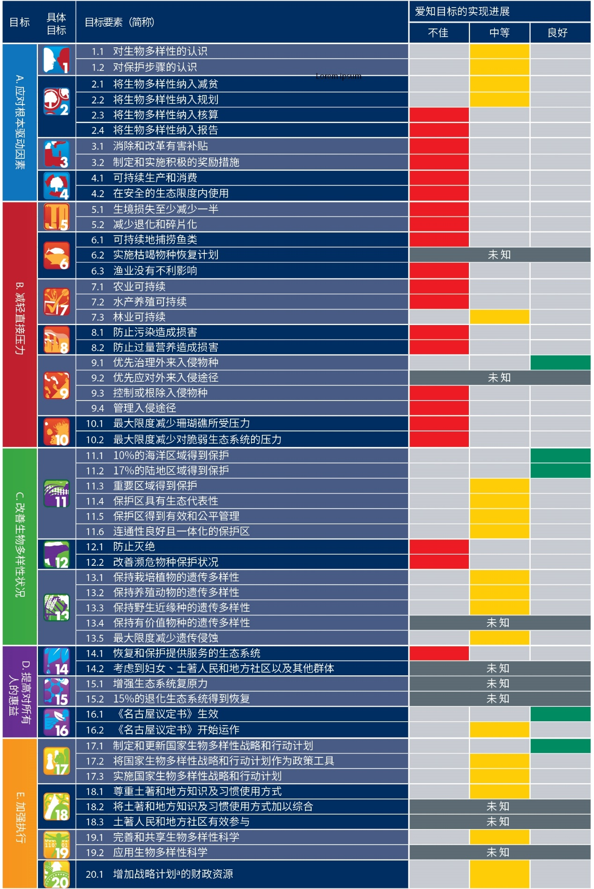
ª 2011-2020年生物多样性战略计划。
图 6. 爱知目标的实现进展情况摘要。评分基于对各项指标的定量分析、对文献的系统性审查、生物多样性公约第五次国家报告，以及关于各国表达的在2020年之前采取其他行动的意图的现有资料。将实现目标要素的进展情况评定为“良好”（要素的大多数方面在全球范围内有实质性积极趋势）；“中等”（全球总体趋势积极，但不具实质性或不足够，或者要素的某些方面可能有实质性积极趋势，但其他方面进展很小或没有进展；或某些地理区域有积极趋势，而另一些没有）；“不佳”（要素进展甚微或毫无进展，或偏离目标；或者虽然对于某些方面在地方、国家或具体案例中有成功实例和积极趋势，但全球总体趋势显示进展甚微或消极）；或“未知”（评定进展所需的信息不足）。
22. 保护行动（包括保护区）、努力管理不可持续的使用方式并解决物种的非法捕获和贸易问题，以及移走和根除入侵物种，成功地防止了一些物种的灭绝（成立但不充分）。例如，1996年至2008年期间投入保护工作的资金，使109个国家的哺乳动物和鸟类的灭绝风险平均降低了29%，而如果没有近几十年来的保护行动，鸟类、哺乳动物和两栖动物灭绝风险的恶化速度将至少高出20%。同样，如果不采取保护措施，现在可能至少有6种有蹄类动物物种（如阿拉伯羚羊和普氏野马）灭绝或仅在圈养状态中生存。据估计，至少107种高危鸟类、哺乳动物和爬行动物（如岛屿灰狐和塞舌尔鹊鸲）受益于消灭岛屿上入侵性哺乳动物的行动{3.2.2}。虽然效果仍很小而且在空间上局限于当地，但这些情况表明，如果迅速采取适当的行动，降低人类引起的灭绝率是有可能的（成立但不充分）{2.2.5.2.4，4}。然而，由于反事实研究很少，无法评估在没有保护措施的情况下自然状态或自然所受压力的趋势会有何不同（充分成立）{3.2}。
23. 生物多样性及生态系统功能和服务是实现几项可持续发展目标的直接基础，例如关于水和环境卫生、气候行动、水下生命和陆地生命的目标（可持续发展目标6、13、14和15）（充分成立）{3.3.2.1}。对于与贫穷、饥饿、健康和福祉以及可持续城市有关的可持续发展目标（可持续发展目标1、2、3和11），自然也发挥着重要而复杂的作用（成立但不充分）{3.3.2.2}（摘要图7）。有几个例子说明了自然与可持续发展目标之间的相互依存关系。例如，自然及其贡献可能发挥重要作用，增强对于气候相关极端事件以及其他经济、社会和环境冲击和灾害的抵御力，但其中也涉及到人为资产（成立但不充分）。自然对特定健康目标的支撑作用因区域和生态系统而异，受到人为资产的影响，且仍未得到充分研究。这种关系有时是正面的，有时是负面的，例如就生物多样性的某些方面和传染病而言（见本文件第2段）。自然直接支撑着土著人民和地方社区以及农村和城市贫民的生计，主要是通过直接消费粮食（见本文件第2和36段）和能源等物质贡献，或通过这些物质的贸易所创造的收入（充分成立）。贫困问题分析中通常没有充分体现这类贡献（成立但不充分）。自然及其贡献也与教育、性别平等、减少不平等以及和平、司法和强健机构方面的目标（可持续发展目标4、5、10和16）相关，但目前各项具体目标的侧重点和措辞模糊或忽略了它们与自然的关系（成立但不充分）。
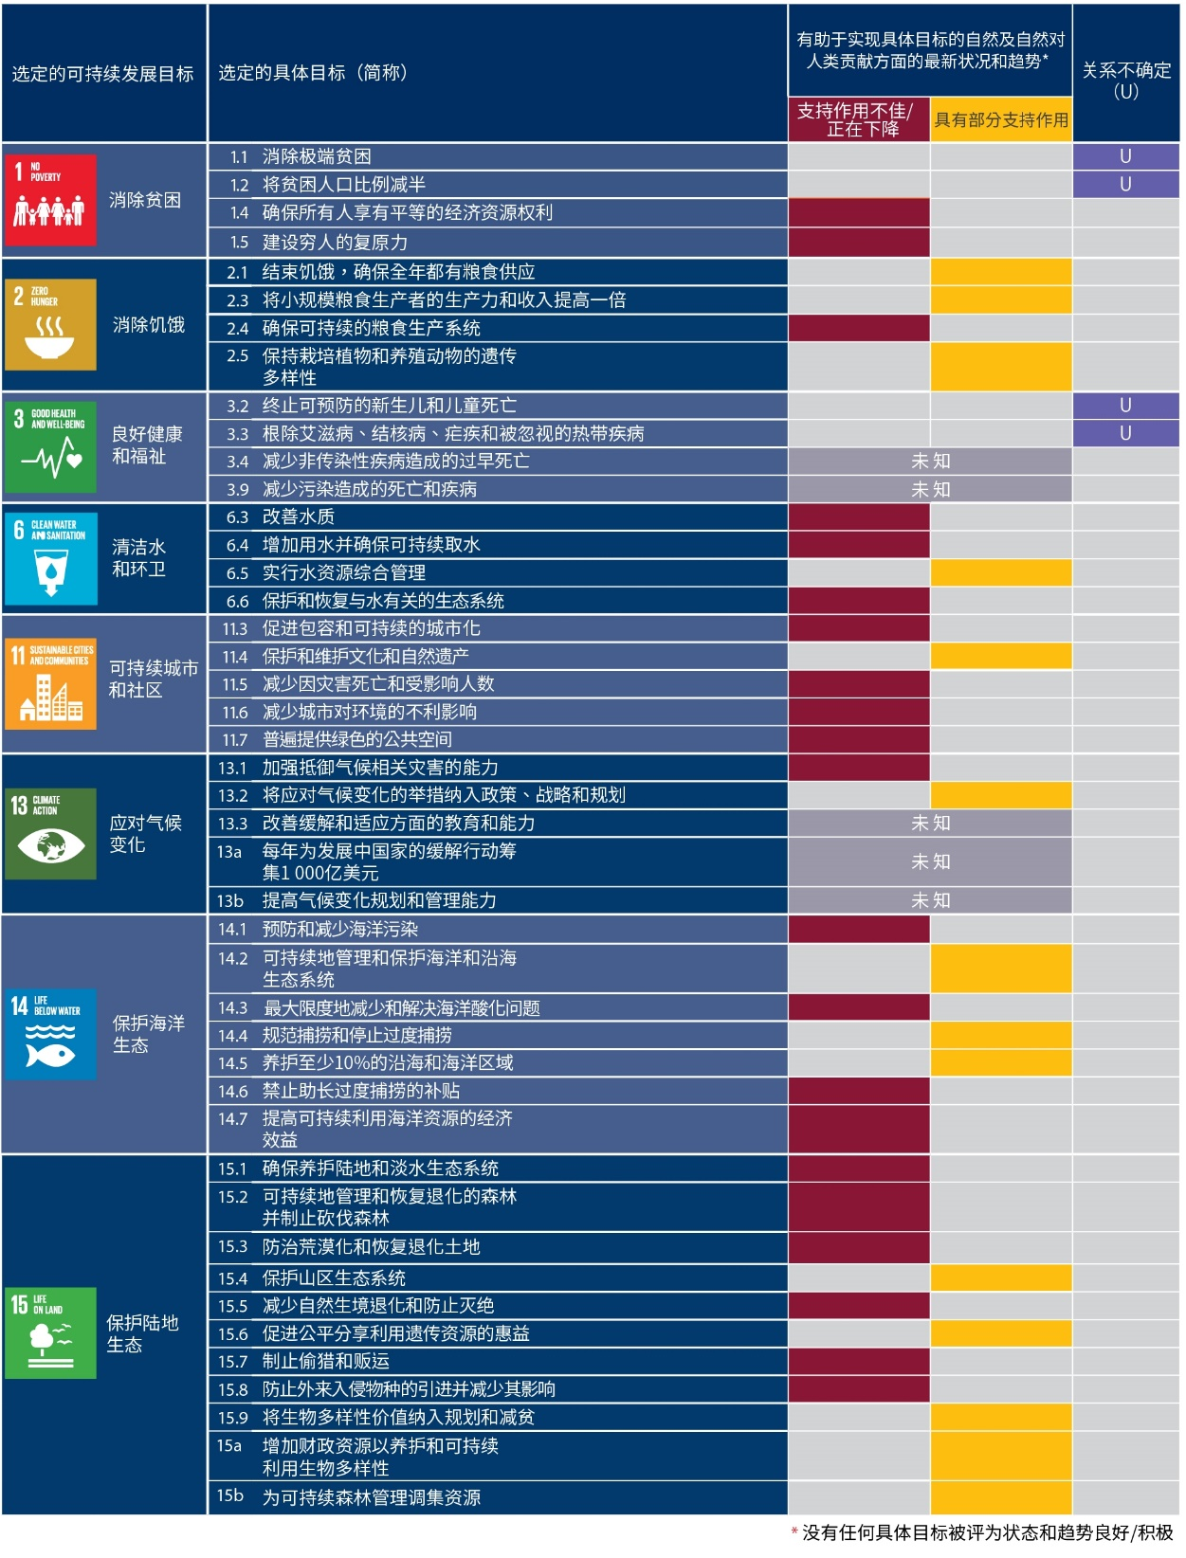
图 7. 有助于实现可持续发展目标中的选定具体目标的自然及自然对人类贡献诸方面的最新状况和趋势概要。选择具体目标的标准是，能够在目前的证据和具体目标措辞的基础上，评估与实现具体目标相关的自然对人类贡献的趋势所带来的结果。第3章第3.3节评估了自然与可持续发展目标之间存在关联性的证据。对具体目标的评分依据系统性文献评估以及对各项指标的定量分析（尽可能）。没有一项具体目标被评为“完全支持”（即在全球范围内状况良好或有显著的积极趋势）。因此，“完全支持”评分没有列入表格。“局部支持”指全球总体状况和趋势积极，但不具实质性或不足够；或者某些相关方面可能有实质性积极趋势，但其他方面消极；或某些地理区域有积极趋势，而另一些区域消极。“支持度不佳/减弱”表示全球范围内的状况不佳或有显著的消极趋势。“关系不确定”指自然和（或）自然对人类贡献与具体目标实现之间的关系不确定。“未知”表示评定现状和趋势所需的信息不足。
24. 为了实现可持续发展目标和2050年生物多样性愿景，如果在界定未来的目标时考虑到气候变化的影响，则这些目标可能会更有效（充分成立）{3.2，3.3}。例如，预计气候变化将导致受威胁物种数量大幅增加，分布范围扩大或经历更适宜气候条件的物种数量将少于经历分布范围缩小或不太适宜的条件的物种数量（成立但不充分）{4.2，3.2}。气候变化对保护区的有效性造成影响，因此需要重新评估保护目标；与此同时，目前在其目标和管理中考虑到气候变化的保护区数量很少（成立但不充分）。由于包括气候变化在内的多种直接驱动因素对生物多样性、生态系统功能和服务、自然和自然对人类的贡献以及良好生活质量造成影响，因此可持续发展目标在贫穷、健康、水和粮食安全及可持续性等方面的各项具体目标紧密联系在一起。在2020年后全球生物多样性框架中更加强调可持续发展目标之间的相互作用{4.6，3.7}，可能为实现多项目标提供前进道路，因为可以考虑到协同增效（和权衡）。如果未来的目标考虑到气候变化的影响，包括对生物多样性的影响，以及减缓和适应气候变化的行动，则有望取得更好效果{4.6，3.7}。
25. 预计气候变化对生物多样性的不利影响将随着地球变暖而加剧，因此将全球升温幅度限制在远低于2摄氏度，将对自然、自然对人类的贡献以及生活质量带来多重共同惠益；然而，为实现这一目标而采取的基于土地的减缓措施预计将对生物多样性产生重大影响（成立但不充分）{4.2，4.3，4.4，4.5}。所有气候模型轨迹都表明，要将人类引起的气候变化限制在远低于2摄氏度以内，需要立即迅速减少温室气体排放，或要依靠清除大气中的大量二氧化碳。不过，为了实现碳吸收率目标，需要大量土地来种植生物能源作物（无论是否有碳捕获和封存作用）、造林以及再造林{4.2.4.3，4.5.3}。大规模造林和再造林对生物多样性和环境的影响在很大程度上取决于地点（以前的植被覆盖、退化状况）以及种植的树种（成立但不充分）。同样，预计庞大的生物能源种植或造林面积会争夺预留用于保护（包括恢复）或农业的土地（成立但不充分）。因此，基于土地的大规模减缓措施可能危及依赖土地资源的其他可持续发展目标的实现（充分成立）{4.5.3}。相反，避免和减少毁林并促进恢复，能给生物多样性带来很大益处（充分成立），并有望为地方社区创造共同效益（成立但不充分）{4.2.4.3}。
26. 今后几十年的全球变化情景大多预计生物多样性和自然对人类的调节贡献将进一步减少，而具有现时市场价值的自然对人类的物质贡献（粮食、饲料、木材和生物能源）的供求量预计将增加（充分成立）{4.2，4.3}（实例见摘要图8）。上述变化源于人口持续增长、购买力提高，以及人均消费不断增加。预计气候变化和土地利用改变对陆地和淡水生物多样性的影响大多是负面的，且程度随着全球变暖和土地利用改变的加剧而上升，并通过加剧沿海水域的富营养化和脱氧而对海洋生物多样性产生影响（充分成立）{4.2.2.3.2，4.2.3，4.2.4}。例如，综合多项研究估算出的面临气候变化带来的灭绝风险的物种比例在升温2摄氏度的情况下为5%，在升温4.3摄氏度时上升至16%{4.2.1.1}。气候变化和“一切照旧”的渔业情景预计会使海洋生物多样性状况恶化（充分成立）{4.2.2.2，4.2.2.3.1}。预计到本世纪末，仅气候变化就会使海洋净初级生产力下降3%至10%，鱼类生物量减少3%至25%（在升温程度较低和较高的情景下）（成立但不充分）{4.2.2.2.1}。陆地生态系统目前能够清除近30%的人为二氧化碳排放，在不同情景下，这种能力在未来能否持续有很大区别，在很大程度上取决于气候变化、大气二氧化碳和土地利用改变如何发生相互作用。重要的自然调节贡献，如沿海和土壤保护、作物传粉和碳封存等预计将会减少（成立但不充分）{4.2.4，4.3.2.1}。相比之下，在很多情景下，粮食、饲料、木材和生物能源生产预计将大幅增加（充分成立）{4.2.4，4.3.2.2}。各种情景，包括对资源开发和土地利用进行大规模可持续管理、市场改革、在全球推行公平和适度的动物蛋白消费，以及减少食物浪费和损失，可以降低生物多样性损失甚至恢复生物多样性（充分成立）{4.2.2.3.1，4.2.4.2，4.3.2.2，4.5.3}
27. 在注重全球或区域可持续性的情景下，生物多样性及生态系统功能和服务所受影响的程度以及区域之间的差异较小（充分成立）（摘要图8）。在探索适度和公平消费的可持续性情景下，粮食、饲料和木材生产对生物多样性和生态系统的负面影响大幅下降（充分成立）{4.1.3，4.2.4.2，4.3.2，4.5.3}。全球一级的一般模式——即生物多样性和调节贡献减少而粮食、生物能源和材料生产增加——在几乎所有次区域都很明显{4.2.2，4.2.3，4.2.4，4.3.3}。就陆地系统而言，大多数研究表明，南美洲、非洲和亚洲部分地区受到的影响比其他区域更大，特别是在并非以可持续性目标为基础的情景下（实例见摘要图8）。造成这种情况的一部分原因是气候变化的区域差异，还有一部分原因是这些区域的情景通常预见到大量土地用途改为种植作物或生物能源{4.1.5，947 4.2.4.2}。预计北美和欧洲等区域改种作物的土地数量不多，并且会继续重新造林{4.1.5，4.2.4.2}。
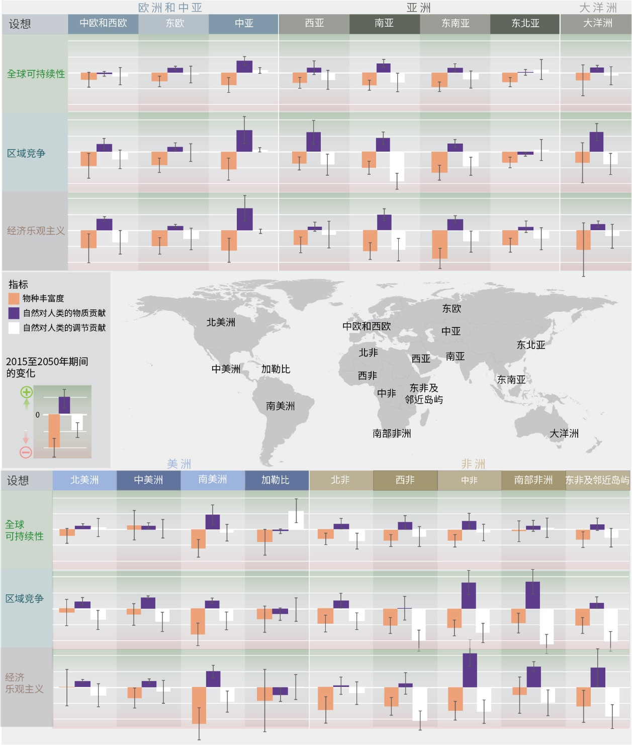
图 8. 2015年至2050年期间土地使用和气候变化对生物多样性以及自然对人类的物质和调节贡献的影响预测。本图说明三个主要信息：(一) 对几乎所有次区域而言，生物多样性和自然对人类的调节贡献在“全球可持续性”情景中受到的影响最小；(二) 在区域竞争和经济乐观主义情景中，各区域受到的影响差异很大；(三) 在区域竞争和经济乐观主义情景中，自然对人类的物质贡献增加最多，但这会损害到生物多样性和自然对人类的调节贡献。对影响进行预测的依据是，为支持政府间气候变化专门委员会的评估工作而制定的一套共享社会经济途径（SSP）情景和温室气体排放轨迹（RCP）。本图并未涵盖第5章讨论的包括转型变革的情景。
- “全球可持续性”情景是积极的环境政策和可持续的生产和消费与低温室气体排放的组合（SSP1，RCP2.6；每个图板最上方的几行）；
- “区域竞争”情景是强大的贸易和其他壁垒以及不断扩大的贫富差距与高排放的组合（SSP3，RCP6.0；中间的几行）；及
- “经济乐观主义”情景是经济高速增长和环境监管不力与极高的温室气体排放的组合（SSP5，RCP8.5；最下方的几行）。
对每种情景采用多种模型，以产生第一个严格的全球尺度模型比较，估算出对生物多样性的影响（区域尺度上各类陆地动植物物种丰富度的变化：橙色条形）、自然对人类的物质贡献（粮食、饲料、木材和生物能源：紫色条形）和调节贡献（氮保持、土壤保护、作物传粉、作物病虫害防治和生态系统碳：白色条形）。条形代表多个模型的归一化平均值，晶须表示标准误差。个别指标的百分比变动的全球平均值见图4.2.14。
28. 在对生物多样性以及海洋和陆地系统中的生态系统功能的区域差异进行预测时，气候变化影响也起到重要作用。预计会出现新型群落，其中物种将以前所未知的组合共生（成立但不充分）{4.2.1.2.，4.2.4.1}。预计未来几十年气候变化将导致陆地生物群边界发生重大变化，特别是在北极、亚极地和极地区域以及干旱和半干旱环境中。更温暖、更干燥的气候将造成许多地方的生产力下降（充分成立）{4.2.4.1}。相反，大气二氧化碳浓度上升可能有利于净初级生产力并提高木本植被覆盖率，特别是在半干旱地区（成立但不充分）{4.2.4.1}。就海洋系统而言，影响程度预计会有地理上的差异，由于海洋变暖，预计鱼类种群将向北移动，这意味着可能出现热带地区的地方物种灭绝现象（充分成立）{4.2.2.2.1}。然而，这并不一定意味着极地海洋生物多样性上升，原因是海冰迅速退缩，冷水区的海洋酸化加剧（成立但不充分）{4.2.2.2.4}。在沿海岸线地区，极端气候事件激增、海平面上升和沿海开发预计将导致生境破碎化和丧失的情况加剧。预计珊瑚礁将经历更频繁的极端变暖事件，且其间的恢复时间较短，在全球升温1.5摄氏度的情况下会再缩短70-90%，在升温2摄氏度的情况下将缩短99%以上，造成大规模白化和很高的死亡率（充分成立）{4.2.2.2.2}。
D. 采取及时和一致的努力，促进转型变革，实现自然的可持续保护、恢复和利用，同时实现其他全球性社会目标
29. 不进行转型变革就不可能实现可持续发展目标和2050年生物多样性愿景，转型变革的条件现已具备（充分成立）{2，3，5，6.2}（摘要图9）。对于环境危机的相互关联性以及由此产生的人与自然互动的新常态的认识日益提高，有助于推动变革（充分成立）{5.3，5.4.3}。在短期内（2030年之前），所有决策者都可以为可持续性转型作出贡献，包括加强和完善行之有效的政策工具和法规的实施和执行，并改革和取消有害的现有政策和补贴（充分成立）。从长远来看（到2050年），还需要采取更多措施来促成转型变革，从自然恶化的根源入手应对各种间接驱动因素（充分成立），包括改变国家内部和国家之间的社会、经济和技术结构{6.2，6.3，6.4，摘要表1}。
30. 向可持续性转型需要跨部门的思维和方法（摘要图9）。各种部门政策和措施在特定情况下可能是有效的，但往往没有考虑到间接、遥远和累积影响，其可能带来不利效应，包括加剧不平等（充分成立）。跨部门方法，包括景观方法、流域和沿海区综合管理、海洋空间规划、生态区域级能源规划以及城市规划新模式，提供了调和多种利益、价值观和资源利用形式的机会，但前提是它们要承认利益攸关方之间的权衡和不平衡的权力关系（成立但不充分）{5.4.2，5.4.3，6.3，6.4}。
31. 转型变革需要创新的治理办法，并将综合性、包容性、知情和适应性治理等现有办法纳入其中。虽然这些方法得到了广泛实践和单独研究，但人们日益认识到，将它们合二为一可以有助于转型变革（成立但不充分）{6.2}。它们可以用来应对许多部门和政策领域共同面临的治理挑战，并为实施转型变革创造条件。各种综合性办法，如跨政府部门主流化，侧重于部门与政策之间的关系，并有助于确保政策的一致性和有效性（充分成立）。包容性办法有助于反映多种价值观和确保公平（成立但不充分），包括通过平等共享其使用所产生的惠益和采取基于权利的办法（成立但不充分）。知情治理需要新颖的知识生产和合作生产战略，包容多元化价值观和知识体系（成立但不充分）。适应性办法，包括总结经验、监测和反馈循环，有助于预防和管理与社会和环境变化有关的不可避免的不确定性和复杂性（成立但不充分）{6.2，5.4.2}。
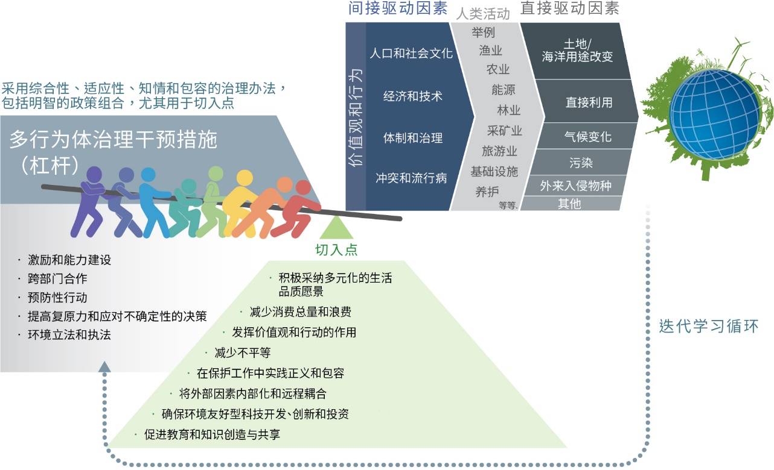
图 9. 全球可持续发展途径中的转型变革。协作实施以关键干预点（切入点）为目标的优先治理干预措施（杠杆），可促成从当前趋势向更可持续趋势的转型变革。根据具体情况，政府间组织、政府、非政府组织、公民和社区团体、土著人民和地方社区、捐助机构、科学和教育组织以及私营部门等各种行为体可以在多个切入点使用大多数杠杆。通过具有综合性、知情、包容性和适应性等特点的因地制宜的治理干预措施来实施各种原有的和新的工具，同时采用战略性政策组合并从反馈中吸取经验教训，可以为全球转型创造条件。
32. 对与可持续发展途径的组成部分有关的证据加以归纳后表明，可以形成五种类型的总体性管理干预措施（或杠杆）和八个切入点，它们是实现转型变革的关键（摘要图9；上文D3和D4）{5.4.1，5.4.2}。杠杆和切入点的提法认识到复杂的全球系统不能以简单的方式来管理，但在某些情况下，特定干预措施可以相辅相成，并促成较大范围的变革以实现共同目标（充分成立）（摘要表1）。例如，法律和政策变化可促成和支撑资源管理和消费方面的变革，而反过来，个人和集体行为和习惯的改变可以推动政策和法律的执行{5.4.3}。
33. 世界各地的一些个人和社区已经认识到，向可持续生产和消费转变并减少和转化残留物和废物，特别是社会富裕阶层作出改变，是实现可持续发展和减少不平等的核心。虽然实际减少的数量有限，但可以改进、协调和扩大已在不同级别采取的行动（充分成立）。这些行动包括采用和完善旨在使生产、开采和消费的外部成本内部化的标准、制度及相关法规（例如让浪费或污染做法付出代价，包括通过罚款）；促进提高资源效率并推广循环经济及其他经济模式；市场链的自愿性环境和社会认证制度；以及促进可持续做法和创新的激励措施。更重要的是，其中还涉及到改变对于什么是良好生活质量的定义——将美好而有意义的生活与无止境的物质消费脱钩。所有这些方法如果能相辅相成，便会更加有效。以个人、集体和组织自愿行动的形式，激活现有的迈向可持续性的社会责任价值观，可在转变行为和促进管理，使其成为社会常态方面产生强有力的持久影响（成立但不充分）{5.4.1.2，5.4.1.3，6.4.2，6.4.3}
34. 扩大并有效地管理目前的保护区网络，包括陆地、淡水和海洋保护区，对于保护生物多样性十分重要（充分成立），特别是在气候变化的背景下。保护成果还取决于适应性治理、强有力的社会参与、有效和公平的利益分享机制、持续供资以及对各项规则的监测和执行（充分成立）{6.2，5.4.2}。各国政府在支持基础研究以及有效地保护和利用多功能的陆地和海洋景观方面发挥核心作用。这需要规划具有生态代表性的互联互通的保护区网络，以覆盖关键的生物多样性地区，以及管理代表多元化世界观的各种社会目标与多种自然价值之间的权衡（成立但不充分）{6.3.2.3，6.3.3.3}。今后的保护区保护工作还需要加强监测和执法体系，管理保护区以外生物多样性丰富的陆地和海洋，解决产权冲突，以及保护环境法律框架免受强大利益集团的压力。在许多地区，保护工作取决于能力建设和加强与利益攸关方的合作，让非营利组织以及土著人民和地方社区参与进来，以建立和管理海洋保护区和海洋保护区网络，并积极主动地利用陆地景观级和海洋景观级参与式情景与空间规划，包括跨界保护规划等手段（充分成立）{5.3.2.3，6.3.2.3，6.3.3.3}。保护区以外的执行工作包括通过有效执法来打击野生生物和木材贩运，并确保野生生物贸易的合法性和可持续性。此类行动包括在刑事司法系统中优先起诉野生生物贩运罪行，利用基于社区的社会营销来减少需求，并在各级实施强有力的反腐败措施（成立但不充分）{6.3.2.3}。
35. 综合景观治理需要综合各种政策和手段，来共同确保保护自然、恢复和可持续利用生态、可持续生产（包括粮食和能源），以及可持续森林管理和基础设施规划，以及应对生物多样性丧失和自然恶化的主要驱动因素（充分成立）{6.3.2，6.3.6}。在各部门、各级治理和管辖权之间协调一致的政策组合，可以考虑到跨景观和景观之外的生态和社会差异，借鉴现有的知识和治理形式，并以透明和公平的方式处理各种有形和无形利益之间的权衡（成立但不充分）。通过多功能、多用途、多利益攸关方和以社区为基础的办法可以更好地实现可持续的景观管理（充分成立），同时可以综合运用各种措施和做法，包括：(a)管理得当、相互连通的保护区以及其他有效的区域保护措施；(b) 减少对环境有影响的采伐、森林认证、生态系统服务付费以及其他手段，并减少毁林和森林退化所致排放；(c) 支持生态恢复；(d) 有效的监测，包括酌情公开发布监测结果并让公众参与；(e) 治理非法活动；(f) 各缔约方有效地执行多边环境协定和其他相关国际协定；(g) 促进可持续、以生物多样性为基础的粮食系统。（充分成立）{6.3.2.1，6.3.2.3，6.3.2，6.3.2.4}。
36. 以可持续的方式供养世界，特别是在气候变化和人口增长的背景下，需要粮食系统能够确保适应能力、最大限度地减少环境影响、消除饥饿，并促进人类健康和动物福利（成立但不充分）{5.3.2.1，6.3.2.1}。实现可持续粮食系统的途径包括，粮食系统的供应/生产者和需求/消费者双方都要进行土地使用规划和可持续管理（充分成立）{5.3.2.1，6.3.2.1，6.4}。可持续农业生产有各种选择并在继续发展，有些选择对生物多样性和生态系统功能的影响相对较大{6.3.2.1}。这些选择包括虫害综合治理和养分管理、有机农业、生态农业实践、水土保持实践、保护性农业、农林业、林牧系统、灌溉管理、小块或小片农业系统，以及改善动物福利的做法等。可以通过精心设计的法规、激励和补贴制度以及取消具有扭曲作用的补贴{2.3.5.2，5.3.2.1，5.4.2.1，6.3.2}，以及通过景观级的综合景观规划和流域管理来强化这些做法。确保粮食生产的适应能力需要保护基因、品种、土生品种及物种的多样性，这也有助于维护多元化、健康和与文化相关的营养。有些激励措施和法规可促进供应链的生产和消费端发生积极变化，例如制定、完善和执行各项自愿标准、认证和供应链协议（如“停种大豆协议”），以及减少有害补贴等。监管机制还可以化解拉拢收买和游说的风险，例如，商业或部门利益既得者可能致力于维持高需求水平、垄断，以及继续使用农药和化学生产资料{5.3.2.1}。非监管替代办法也很重要，其中可包括技术援助（尤其是对小农户）和适当的经济激励方案，例如生态系统服务付费及其他一些非货币工具{5.4.2.1}。可以通过多种方式发动和接触粮食系统中的其他行为体（包括公共部门、民间社会、消费者和基层运动），包括参与式农场研究、推广对环境影响较小的健康饮食，以及粮食系统本地化等。这些做法可能有助于减少粮食浪费、过度消费以及对以不可持续方式生产的动物产品的需求，从而可能对人类健康产生协同效益（成立但不充分）{5.3.2.1，6.3.2.1}。
37. 在保护生物多样性的同时确保海洋持续提供食物，需要采取政策行动，将可持续的生态系统方法应用于渔业管理；空间规划（包括实施和扩大海洋保护区）；并在更广泛的范围内治理气候变化和污染等驱动因素（充分成立）{5.3.2.5，6.3.3}。各种情景显示，可持续渔业的实现途径包括保护、恢复和可持续利用海洋生态系统，重建过度捕捞的种群（包括通过有针对性地限制渔获量或捕鱼活动以及休渔），减少污染（包括塑料），管理破坏性的捕捞活动，消除有害补贴以及非法、未报告和无管制的捕鱼，使渔业管理适应气候变化影响，以及减轻水产养殖对环境的影响等（充分成立）{4，5.3.2.5，6.3.3.3.2}。现已证明，海洋保护区如果得到有效管理，在保护生物多样性和提高地方生活质量方面都可以取得成功，还可以通过建立更大或相互连通的保护区，或在目前代表性不足的区域建立新保护区来进一步加以扩展（成立但不充分）{5.3.2.5；6.3.3.3.1}。由于海岸面临很大压力（包括开发、填海造地和水污染），在保护区以外实施海洋保护措施，例如进行综合性沿海区域规划，对于保护和可持续利用生物多样性非常重要（充分成立）{6.3.3.3}。可以利用其他措施来扩大沿海管理领域的多部门合作，包括企业社会责任措施、建筑和建设标准，以及生态标签等（充分成立）{6.3.3.3.2，6.3.3.3.4}。其他工具包括，利用市场化和非市场化手段为保护工作筹资（例如生态系统服务付费、生物多样性补偿计划、蓝碳固存、上限和交易制度、绿色债券和信托基金），以及制定新法律文书，例如《联合国海洋法公约》下拟议的关于保护和可持续利用国家管辖范围以外区域海洋生物多样性的具有约束力的国际文书（成立但不充分）{6.3.3.2，6.3.3.1.3，5.4.2.1，5.4.1.7}。
38. 在气候变化、取水需求上升和污染程度加剧的背景下维持淡水，需要采取跨部门和针对具体部门的干预措施，以提高用水效率、增加储存、减少污染源、改善水质、尽量减少破坏，并促进自然生境和流态的恢复（充分成立）{6.3.4}。有效干预措施包括实行各种规模的水资源综合管理和景观规划；保护湿地生物多样性；引导和限制不可持续农业和矿业的扩张；减缓和扭转集水区植被退化趋势；以及将能够减少侵蚀、沉积和污染径流以及最大限度地减少水坝的负面影响的做法纳入主流（充分成立）{6.3.4.6}。针对具体部门的干预措施包括改进用水效率技术（包括在农业、采矿和能源方面）、分散式（如以家庭为基础）雨水收集、地表水和地下水综合管理（如“联合利用”）、因地制宜的节水技术，以及水价和激励方案（如水费和生态系统服务付费方案）{6.3.4.2，6.3.4.4}。关于流域生态系统服务付费方案，可通过在其设计、实施及评价中承认多重价值以及建立影响评价体系来提高其有效性和效率（成立但不充分）{6.3.4.4}。基础设施投资，包括对绿色基础设施的投资十分重要，特别是在发展中国家，但投资方式可以考虑到生态功能，并将人造基础设施和自然基础设施精心融合在一起{5.3.2.4，6.3.4.5}。
39. 要在城市实现可持续发展目标，并使城市对气候变化具有抵御力，需要找到对社会、经济和生态环境敏感的解决办法。综合性城市规划和景观级规划、基于自然的解决方案和人造基础设施，以及负责任的生产和消费，都能促进建设可持续和公正的城市，并为适应和减缓气候变化的整体努力作出重大贡献。促进可持续性的城市规划办法包括鼓励发展紧凑型社区、设计对自然敏感的道路网络，以及（从排放和土地利用的角度）创造低影响的基础设施和交通系统，包括非机动、公共和共享交通{5.3.2.6，6.3.5}。然而，鉴于从现在到2030年的大多数城市增长将发生在全球南方，可持续性方面的主要挑战包括，创造性和包容性地解决缺乏基本基础设施（水、卫生和出行）、缺少空间规划，以及治理能力和筹资机制不足等问题。这些挑战也为因地制宜的创新和试验提供了契机，从而能创造出新的经济机遇。通过公共和私营部门、社区和政府伙伴关系，将自下而上与城市一级的努力结合起来，可以有效地促进低成本和因地制宜的解决办法，以维护和恢复生物多样性和生态系统功能和服务。以自然为基础的选择包括将灰色与绿色基础设施（如湿地和流域恢复与绿色屋顶）结合起来，通过恢复和扩建来提升绿色空间，促进修建城市花园，维护和设计生态连通性，促进人人享有无障碍环境（给人类健康带来惠益）。其他解决办法包括传播分散式废水处理和能源生产方面的低成本新技术，以及制定减少过度消费的激励措施{6.3.5}。必须将地方、景观和区域各级的跨部门规划结合起来，还必须让各类利益攸关方参与（充分成立）。必须在区域一级制定各种政策和方案，促进具有可持续性意识的集体行动{5.4.1.3}、保护城市管辖范围以外的流域，并确保生态系统和生境的连通性（如通过绿化带）。在区域一级采用跨部门办法来减轻基础设施和能源项目的影响，需要对地方和区域的累积影响开展全面的环境影响评估和战略性环境评估{6.3.6.4，6.3.6.6}。
40. 有多种改善经济和金融系统的可持续性选择和工具可供决策者使用（充分成立）{6.4}。实现可持续经济涉及对经济和金融体系进行根本性改革，并解决贫穷和不平等问题，将其作为可持续性的重要组成部分（充分成立）{6.4}。政府可以改革补贴和税收，以支持自然及其对人类的贡献，要取消不正当的激励措施，酌情推广与社会和环境指标挂钩的付费等多种手段（成立但不充分）{6.4.1}。在国际一级，要应对消费和生产对自然的影响发生移位所带来的挑战，可供选择的办法包括，重新思考既有手段，并制定新手段来应对远距离影响。可以对贸易协定和衍生工具市场进行改革，以促进公平和防止自然恶化（尽管在实施方面存在不确定性）（成立但不充分）{6.4.4}。经济福利的替代模式和措施（如包容性财富核算、自然资本核算和“去增长”范例）日益被视为平衡经济增长与保护自然及其贡献，并承认权衡、价值多元化和长远目标的可能办法（成立但不充分）{6.4.5}。促进经济的结构性改变也是实现长远转变的关键行动。这些变化包括技术和社会创新制度，以及将环境影响（如经济活动的外部因素）加以内部化的投资框架，包括以具有社会公正性的适当方式来应对环境影响（充分成立）{5.4.1.7}。虽然市场化政策手段，例如生态系统服务付费、自愿认证和生物多样性补偿的使用有所增加，但其有效性参差不齐，而且往往存在争议；因此，应根据具体情况精心设计和应用这些手段，以避免产生不良影响（成立但不充分）{5.4.2.1，6.3.2.2，6.3.2.5，6.3.6.3}。将广泛的环境影响（包括与远距离贸易有关的外部因素）内化，可认为既是全球可持续经济的成果，也是其组成部分（充分成立）{5.4.1.6，6.4}。
摘要表1实现可持续性的办法以及可能的行动和途径。不同方法的适当性及相关性因地点、系统、决策过程和规模而不同。下表中的行动和途径清单是用评估报告中的例子加以说明，并非详尽无遗。
实现可持续性的办法 | 实现转型变革的可能行动和途径  主要行为体：（IG=政府间组织，G=政府，NGO=非政府组织，CG=公民和社区团体，IPLC=土著人民和地方社区，D=捐助机构，SO=科教组织，P=私营部门）
推行综合治理，确保政策的一致性和有效性 | - 实施跨部门办法，考虑到部门政策和行动之间的关联性和互通性（如IG、G、D、IPLC）{6.2}{D1}。  - 将生物多样性纳入不同部门（如农业、林业、渔业、采矿业、旅游业）的主流（如IG、G、NGO、IPLC、CG、P、D）{6.2，6.3.5.2}{D5}。  - 鼓励在陆地和海洋景观层面进行可持续性规划和管理（如IG、G、D）{6.3.2}{D5}。  - 将环境和社会经济影响（包括外部因素）纳入公共和私人决策（如IG、G、P）{5.4.1.6}{B5}。  - 改进现有政策工具，以战略性、协同增效的方式使用这些工具，形成明智的政策组合（如IG，G){6.2；6.3.2；6.3.3.3.1；6.3.4.6；6.3.5.1；6.3.6.1}{D4}。
推广包容性治理办法，与利益攸关方接触，并将土著人民和地方社区纳入治理，以确保公平和参与 | - 在制定政策和行动时认识到不同的价值体系和多元化利益，并使其得以表达（如IG、G、IPLC、CG、NGO、SO、D){6.2} {B5，D5}。  - 将土著人民和地方社区以及妇女和女童纳入并使其能够参与环境治理，并依据国家法律承认和尊重土著人民和地方社区的知识、创新、实践、体制和价值观（如G、IPLC、P）{6.2；6.2.4.4} {D5}。  - 推动各国依据国家法律承认土地保有权、使用权和资源权，采用自由、事先和知情同意原则，并公正平等地共享土地使用产生的惠益（如G、IPLC、P）{D5}。  - 改进土著人民和地方社区、其他相关利益攸关方、决策者和科学家之间的协作和参与，以创造出构思和实现向可持续性转型变革的新方式（如G、IG、D、IPLC、CG、SO）{D5}。
实践对自然及自然对人类贡献的知情治理 | - 改进自然资料整理（如生物多样性清单和其他清单）和自然的多重价值的评估工作，包括由私人和公共实体对自然资本进行评估（如SO、D、G、IG、P）{6.2}{D2}。  - 通过更好的资料整理和信息共享，以及定期、知情和适应性调整，来改善现有法律和政策的监测和执行，从而确保结果的透明和有效（如IG、G、IPLC、P）{D2}。  - 促进知识共创，并包容和承认不同类型的知识，包括土著和地方知识和教育，从而增强环境政策的正当性和有效性（如SO、IG、G、D）{B6，D3}。
促进适应性治理和管理 | - 使地方能够对保护、恢复、可持续利用和发展生态连通性作出因地制宜的选择，以考虑到环境条件和气候变化情景的不确定性（如G、IPLC、CG、P）{D3}。  - 促进在决策中酌情向公众提供相关信息，并通过完善监测促进对各项评估作出回应，包括与多个相关利益攸关方（其利益往往相互冲突）共同订立各项目标（如IG、G）。  - 促进围绕适应性管理原则开展提高认识活动，包括采用短期、中期和长期目标，并定期对照国际目标进行重新评估（如IG、G、SO、CG、D）{D4}。  - 试点和试验精心设计的创新政策，用各种尺度和模型进行实验（如G、D、SO、CG、IPLC）{D4}。  - 提高目前及今后的国际生物多样性目标和具体目标（如2020年后全球生物多样性框架和可持续发展目标的具体目标）的有效性（如IG、G、D）{6.2；6.4}。
管理可持续和多功能的陆地和海洋景观及可能需要采取的某些行动
可持续地生产和消费粮食 | - 促进可持续的农业做法，包括良好农业做法、农业生态等，并促进多功能景观规划和跨部门综合管理{6.3.2}。  - 可持续利用农业遗传资源，包括保护基因多样性、种类、栽培品种、品种、土种和物种（如SO、IPLC、CG）{6.3.2.1}{A6}。  - 促进在作物和牲畜生产、林业、渔业和水产养殖中使用有利于生物多样性的管理做法，包括在适当情况下使用与土著人民和地方社区相关的传统管理做法{6.3.2.1}{D6}。  - 促进在生产系统内部和周边（包括在集约化管理的区域）建立自然或半自然栖息地，并在必要时恢复或重新连接受损或破碎的栖息地{6.3.2.1}{D6}。  - 通过标签和可持续性认证等工具提高粮食市场透明度（如生物多样性影响的可追溯性、供应链的透明度）。  - 在适当并有利于自然或自然对人类贡献的情况下，改善粮食分配和粮食系统本地化方面的公平性。  - 减少从生产到消费各环节的食物浪费。  - 促进可持续的健康饮食{6.3.2.1}{D6}。
对可持续森林的多种用途加以整合 | - 促进对森林治理和管理工作采取多功能、多用途、多利益攸关方和以社区为基础的办法，以实现可持续森林管理（如IG、G、CG、IPLC、D、SO、P）{6.3.2.2}{A4}。  - 支持用适当的物种重新造林和从生态上恢复退化的森林生境，优先使用本土物种（如G、IPLC、CG、D、SO）{6.3.2.2}{A4}。  - 促进和加强以社区为基础的管理和治理，包括惯用的体制和管理制度，以及让土著人民和地方社区参与其中的共同管理系统（如IG、G、CG、IPLC、D、SO、P）{6.3.2.2}{D5}。  - 通过改进和实施可持续森林管理和治理非法采伐，减少不可持续的采伐带来的负面影响（如IG、G、NGO、P）{6.3.2.2}{D1}。  - 提高林产品使用效率，包括为提高林产品的附加值提供激励（如可持续性标签或公共采购政策），以及在管理完善的林区推广集约化生产，以减轻其他地方的压力（如P、D、NGO）{6.3.2.2}{B1}。
保护、有效管理和可持续利用陆地景观 | - 支持、扩大和推广由具有良好连通性的保护区和其他多功能保护区组成的得到有效管理且具有生态代表性网络，以及其他有效的区域保护措施（如IG、G、IPLC、CG、D）{3.2.1，6.3.2.3}{C1，D7}。  - 利用广泛、积极主动的参与式景观尺度空间规划，优先安排能够平衡并进一步保护自然环境的土地用途，并保护和管理重点生物多样性地区和其他重要地点，以促进目前和未来的生物多样性（如IG、G、D）{B1，D7}。  - 管理和恢复保护区以外的生物多样性（如IG、G、CG、IPLC、P、NGO、D）{B1}。  - 制定健全和具包容性的决策进程，通过纳入因地制宜的管理系统以及土著和地方知识，推动土著人民和当地社区对可持续性作出积极贡献{B6，D5}。  - 通过各种创新选择，包括通过与私营部门建立伙伴关系，改善和提高对保护和可持续利用工作的财政支助水平{6.3.2.5} {D5，D7，D10}。  - 优先实施不会对生物多样性产生负面影响的基于土地的适应和减缓措施（如减少毁林、恢复土地和生态系统、改进对土壤碳等农业系统的管理，以及防止湿地和泥炭地的退化）{D8}。  - 监测保护区的有效性和影响，并采取其他有效的区域保护措施。
促进海洋景观、海洋和海洋系统的可持续治理和管理 | - 促进国家管辖范围以外的共享型和综合性海洋治理，包括提高生物多样性（如IG、G、NGO、P、SO、D）{6.3.3.2}{D7}。  - 扩大、连接和有效地管理海洋保护区网络（如IG、G、IPLC、CG{5.3.2.3}{D7}），包括保护和管理重点生物多样性地区和其他重要地点，以促进目前和未来的生物多样性，并提高保护水平和连通性。  - 促进海洋生态系统的保护和（或）恢复，做法包括重建过度捕捞的鱼群；预防、震慑和根治非法、未报告和无管制的捕捞；鼓励以生态系统为基础的渔业管理；通过清除废弃装置和治理塑料污染来控制污染（如IG、G、P、IPLC、CG、SO、D）{B1，D7}。  - 促进生态恢复、修复和海岸结构物的多功能性，包括通过海洋空间规划（如IG、G、NGO、P、CG、IPLC、SO、D）{6.3.3.3.1}{B1，D7}。  - 将生态功能问题纳入沿海建设的规划阶段（如IG、G、NGO、P、CG、IPLC、SO、D）{6.3.3.3.1}{B1，D7}。  - 扩大多部门合作，做法是制定和完善建筑和建设标准、生态标签和最佳做法方面的企业社会责任措施和法规（如IG、G、NGO、P、CG、IPLC、SO、D）{6.3.3.3.1} {B1，D7}。  - 通过采取对生物多样性具有积极影响的激励措施，以及通过取消对环境有害的补贴，鼓励实施有效的渔业改革战略（如IG、G）{6.3.3.2}{D7}。  - 通过自愿认证，以及通过在渔业和水产养殖生产方法中采用最佳做法，来减轻水产养殖对环境的影响（如G、IPLC、NGO、P）{6.3，3，3，5}{6.3.3.3.2}{B1，D7}。  - 通过有效的废物管理、激励和创新，来减少点源和非点源污染，包括通过管理海洋微塑料和大型塑料污染（如G、P、NGO）{6.3.3.3.1}{B1，D7}。  - 增加海洋保护筹资（如G、D、P）{6.3.3.1.3}{D7}。
改善淡水管理、保护和连通性 | - 整合水资源管理和景观规划，包括通过加强淡水生态系统的保护和连通性、改善跨界水合作和管理、解决水坝和改道造成的碎片化影响，并纳入区域水循环分析（如IG、G、IPLC、CG、NGO、D、SO、P）{6.3.4.6；6.3.4.7}{B1}。  - 支持包容性水治理，例如，通过与相关利益攸关方合作制定和实施外来入侵物种管理（如IG、G、IPLC、CG、NGO、D、SO、P）{6.3.4.3}{D4}。  - 支持为水资源协作管理制定共同管理系统，促进用水者之间的公平（同时保持水生生态系统的最低生态流量），并促进利益攸关方参与，通过提高透明度来最大限度地减少环境、经济和社会冲突{D4}。  - 将减少土壤侵蚀、沉积作用和污染径流的做法纳入主流（如G、CG、P）{6.3.4.1}。  - 通过协调国际、国家和地方监管框架来缓解淡水政策分散的问题（如G、SO）{6.3.4.7；6.3.4.2}。  - 通过推动地下水补给、湿地保护与恢复、替代储水技术以及限制地下水开采来增加储水（如G、CG、IPLC、P、D）{6.3.4.2}{B1，B3}。  - 以清晰的可持续性标准促进对水利项目的投资（如G、P、D、SO）{6.3.4.5}{B1，B3}。
建设可持续城市，在保护自然、恢复生物多样性、维持和增强生态系统服务的同时满足关键需求 | - 参与可持续的城市规划（如G、CG、IPLC、NGO、P）{6.3.5.1}{D9}。  - 鼓励加大密度以建设紧凑型社区，包括通过实施棕地开发和其他战略{6.3.5.3}。  - 将生物多样性保护、生物多样性补偿、流域保护和生态恢复纳入区域规划{6.3.5.1}。  - 保护城市内的重点生物多样性地区，确保它们不会因周围不相容的土地用途而变得孤立 {6.3.5.2；SM 6.4.2}。  - 通过利益攸关方参与和综合规划来促进生物多样性主流化（如G、NGO、CG、IPLC）{6.3.5.3}。  - 鼓励用替代商业模式和激励措施来保护城市环境{6.3.2.1}。  - 促进可持续生产和消费{6.3.6.4}。  - 推广以自然为基础的解决方案（如G、NGO、SO、P）{6.3.5.2}{D8，D9}。  - 促进、发展、保护或改造用于水资源管理的绿色和蓝色基础设施，同时改善灰色（硬件）基础设施以应对生物多样性方面的后果{6.3.5.2}。  - 促进社区内基于生态系统的适应{3.7；5.4.2.2}。  - 维护和设计城市空间内的生态连通性，特别是利用本土物种{6.3.5.2；SM 6.4.1}。  - 增加城市绿地和改善绿地的使用{6.3.2}。  - 增加低收入社区获得城市服务的机会，优先提供可持续水管理、综合性可持续固体废物管理和污水系统，以及安全可靠的住所和交通（如G、NGO）{6.3.5.4}{D9}。
促进可持续能源和基础设施项目和生产 | - 为可持续的可再生能源和生物能源项目制定可持续战略、自愿标准和准则（如G、SO、P）{6.3.6}{D8}。  - 加强和推广包容生物多样性的环境影响评估、法律和准则{6.3.6.2}{B1}。  - 尽可能减缓环境和社会影响，在必要时促进创新筹资和恢复（如G、P、NGO、D）{6.3.6.3}{B1}，包括重新设计激励方案和政策，以推广能够优化生物多样性丧失与效益之间的权衡的生物能源系统（如通过生命周期分析）{D8}。  - 支持以社区为基础的管理和分散型可持续能源生产（如G、CG、IPLC、D）{6.3.6.4}{6.3.6.5}{D9}。  - 减少能源需求，从而减少对影响生物多样性的基础设施的需求（如通过提高能源效率、采用新型清洁能源和减少不可持续的消费）（如G、P）{B1}。
改善经济和金融系统的可持续性 | - 制定和推广激励机制以保护生物多样性（如消除有害的激励）（如IG、G）{6.4}{D10}。  - 促进可持续生产和消费，例如通过可持续采购、提高资源效率和减少生产影响、企业社会责任、将生物多样性包括在内的生命周期评估、贸易协定和公共采购政策（如G、CA、NGO、SO）{6.4.3、6.3.2.1}{D10}。  - 探索替代经济核算方法，如自然资本核算以及物质和能源流动核算等（如IG、G、SO）{6.4.5}{D10}。  - 鼓励采用将减贫与增加自然贡献以及保护和可持续利用自然的各种措施相结合的政策（如IG、G、D）{3.2.1}{C2}。  - 完善市场手段，如生态系统服务付费、自愿认证和生物多样性补偿等，以应对公平和有效性方面的挑战（如G、P、NGO、IPLC、CG、SO）{B1}。  - 减少消费（例如，鼓励对消费者开展宣传以减少过度消费和浪费、利用公共政策和法规，以及将环境影响内部化）（如G、P、NGO）{B4，C2}。  - 创造和完善能够减轻对自然的影响的供应链模式{D3}。

附录一
概念框架和定义
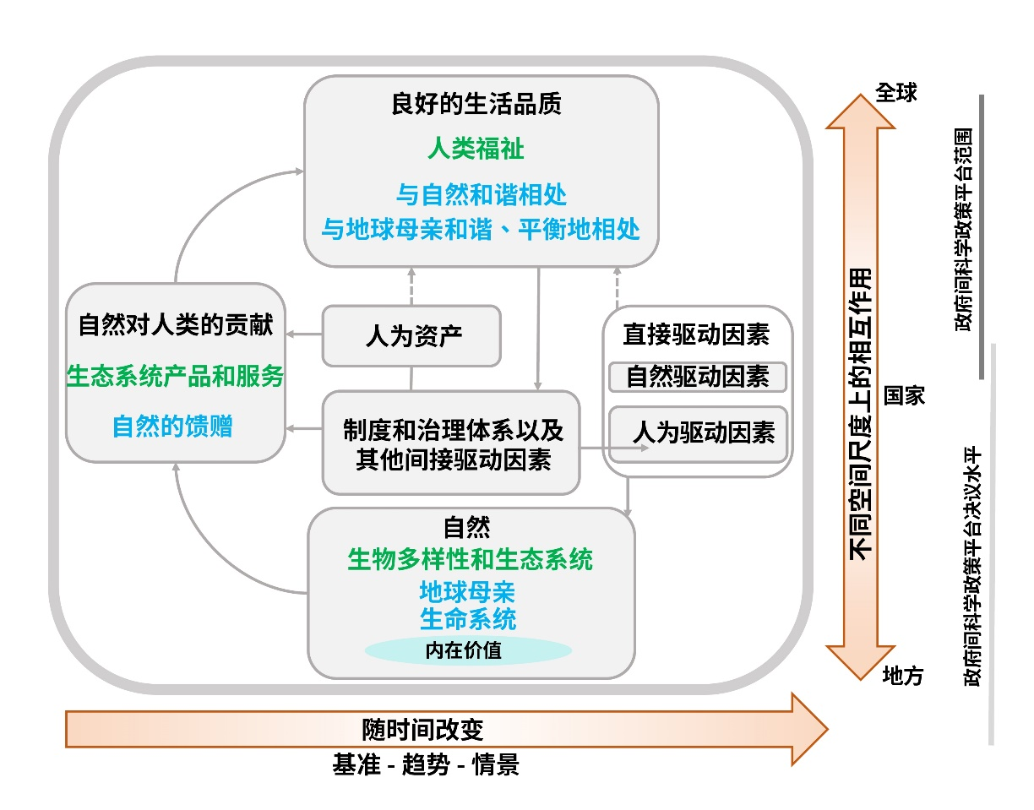

图 10. 生物多样性平台概念框架是说明自然界和人类社会之间复杂相互作用的高度简化模型。该模型确定了与平台目标最相关的主要因素（灰色勾勒的主图板中的文字框）及其相互作用（主图板中的箭头）。“自然”、“自然对人类的贡献”和“良好生活质量”（用黑色标题表示，并在每个相应的文字框中加以界定）在参与进程中被确定为对生物多样性平台涉及的所有利益攸关方有意义和相关的总括类别，包括自然和社会科学及人文科学的各种学科，以及其他知识体系，如土著人民和地方社区的知识体系。绿色文字表示科学概念，蓝色文字表示源自其他知识系统的概念。主图板中的实线箭头表示各要素之间的影响，虚线箭头表示公认重要但并非平台关注重点的各种联系。中央图板下方和右侧的彩色粗箭头分别表示时间和空间尺度。全体会议在IPBES/2/4号决定中接受了本概念框架，全体会议表示注意到IPBES/5/INF/24号和IPBES/5/1号决定中提出的最新情况。关于文字框中界定的概念的详细说明和示例见词汇表和第1章。
自然（就平台涉及的议题而言）指自然界，重点是生物多样性。就科学概念而言，它包括生物多样性、生态系统功能、进化、生物圈、人类共享的进化遗产，以及生物文化多样性等类别。就其他知识系统而言，它包括地球母亲和生命系统等类别。自然的其他组成部分，如深层含水层、矿物和化石矿藏，以及风能、太阳能、地热和海浪发电，并非平台的关注重点。自然通过对人类的贡献来贡献于社会。
人为资产指人造基础设施、卫生设施、知识（包括土著和地方知识体系以及技术或科学知识，以及正规和非正规教育）、技术（实物和程序）及金融资产等。着重说明人为资产的目的是强调良好生活是通过自然与社会之间共创惠益来实现的。
自然对人类的贡献指人类从自然中获得的一切惠益。生态系统商品和服务（单独或捆绑考虑）属于这一类别。在其他知识体系中，自然的馈赠及类似概念指为人们带来良好生活质量的自然的惠益。自然对人类的消极方面（坏处），如害虫、病原体或捕食者，也列入这一广泛的类别。
自然对人类的调节贡献指生物和生态系统的各方面功能和结构，它们可以改变人们所经历的环境条件，并且（或者）维持和（或）调节物质和非物质贡献的产生。例如，这些贡献包括净化水、调节气候和调节土壤侵蚀。
自然对人类的物质贡献指自然提供的物质、物品或其他物质要素，它们维持人的物质存在，以及社会或企业运行所需的基础设施（即基本物质和组织结构与设施，如建筑物、道路、电力供应）。它们通常在体验过程中被实际消耗，例如当植物或动物被转化为食物、能量或作为遮蔽或装饰材料使用时。
自然对人类的非物质贡献是指自然对人类个体和集体的主观或心理生活质量的贡献。提供这些无形贡献的事物可以在该过程中被实际消耗（如娱乐性或仪式性捕鱼或狩猎中的动物）或并不会被实际消耗（如作为灵感来源的个别树木或生态系统）。
变化驱动因素指影响自然、人为资产、自然对人类的贡献以及良好生活质量的所有外部因素。它们包括体制和治理制度及其他间接驱动因素，以及直接驱动因素（自然和人为）。
体制和治理制度及其他间接驱动因素是社会自我组织的方式，以及由此对其他社会组成部分带来的影响。它们是环境变化的根本原因，对所涉及的生态系统来说是外生因素。由于它们具有核心作用，影响人与自然关系的各个方面，因此是关键的决策杠杆。“体制”包括利益攸关方与社会结构之间的所有正式和非正式互动，其决定如何作出和执行决策、如何行使权力以及如何分工。体制在不同程度上决定如何获取以及控制、分配和分发自然和人为资产的各组成部分及其对人类的贡献。体制的实例是财产和土地使用权制度（如共有、共用或私有）、立法安排、条约、非正式社会规范和规则（包括源自土著和地方知识体系），以及国际制度，如防止平流层臭氧消耗或保护濒危野生动植物物种的协定。经济政策，包括宏观经济、财政、货币或农业政策，在影响人们的决策和行为，以及在追求利益时以何种方式与自然相处方面发挥重要作用。然而，人类行为和偏好的许多驱动因素反映出对良好生活质量的不同观点，它们主要在市场体系之外发挥作用。
直接驱动因素（自然和人为）直接影响到自然环境。“自然驱动因素”不是人类活动的结果而且超出人类控制范围。这些因素包括地震、火山喷发和海啸、极端天气或与海洋有关的事件，如长期干旱或寒冷时期、热带气旋和洪水、厄尔尼诺/拉尼娜南方涛动以及极端潮汐事件等。直接人为驱动因素是人类决策（即体制和治理制度及其他间接驱动因素）带来的结果。人为驱动因素包括生境改变（如陆地和水生生境退化）、毁林和造林、野生种群开发、气候变化、土壤污染、水污染和空气污染以及物种引进等。其中一些驱动因素，如污染，可能对自然产生负面影响；而其他一些驱动因素，如生境恢复或引入天敌对抗入侵物种，可以产生积极影响。
良好生活质量是美满人生的实现，这一概念在不同社会和不同社会群体中存在很大差异。它是一种取决于个人和群体具体情况的状态，包括享有粮食、水、能源和生计安全，也包括健康良好的社会关系、公平、安全、文化认同，以及选择和行动自由。几乎所有观点都认为，良好生活质量是多方面的，既有物质、也有非物质和精神成分。然而，良好生活质量高度依赖于地点、时间和文化，不同社会对与自然的关系持不同观点，并对集体与个人权利、物质与精神领域、内在价值与工具价值，以及现在与过去或未来之间的关系的重视程度不同。许多西方社会使用的人类福祉概念及其变体，以及与自然和谐相处和与地球母亲平衡和谐共处等概念，这些是对良好生活质量持不同观点的例子。

附录二
置信度的表达
在本评估报告中，每个主要结论的置信度是根据证据的数量和质量以及对这些证据的认同程度来决定的（摘要图A1）。证据包括数据、理论、模型和专家判断。秘书处关于评估报告制作指南相关工作的资料说明（IPBES/6/INF/17）中阐述了该方法的进一步细节。
用于描述置信度的归纳用语是：
- 充分成立：全面的元分析或其他综述或多项独立研究均认同。
- 成立但不充分：普遍认同，但只进行了数量有限的研究；没有全面的综合和（或）现有的研究没有确切阐述有关问题。
- 未决：进行了多项独立研究，但结论不同。
- 无定论：证据有限，承认有重大知识差距。
摘要图A1
置信度定性表达的四框模型
如阴影的颜色深度所示，越靠近右上角，置信度越高 。
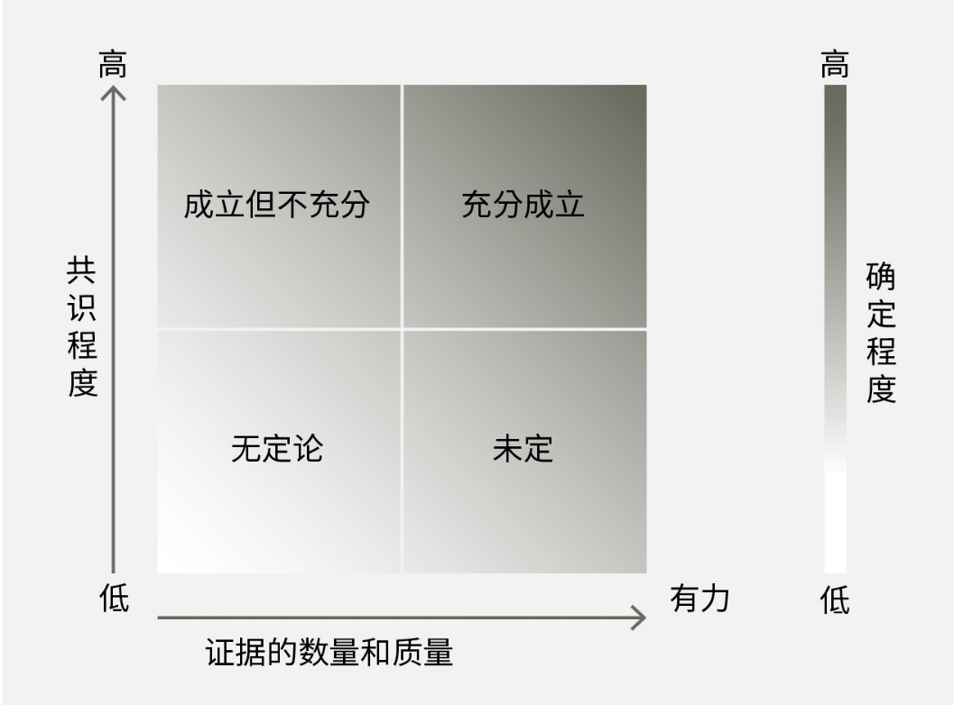
资料来源：生物多样性平台，2016年。

附录三
知识差距
在开展本评估的过程中确定了关键的信息需求。见附录四的表格草案。
- 关于自然和变化驱动因素的数据、清单和监测
- 生物群系和生物单位分析方面的差距
- 分类空白
- 与自然对人类的贡献相关的差距
- 自然、自然对人类的贡献与各项目标和具体目标的驱动因素之间的联系
- 综合情景和建模研究
- 潜在政策方法
- 土著人民和地方社区

附录四
知识差距表草案
免责声明：本知识差距表由全球评估专家编制，并提交第七届会议全体会议设立的工作组审议。全体会议并未核准将本表列入决策者摘要。因此以草案形式将其列入，这并不意味着工作组或全体会议已经核准。
领域 | 知识差距（数据、指标、清单、情景方面）
关于自然和变化驱动因素的数据、清单和监测 | - 关于支撑自然对人类和生态系统健康的贡献的生态系统过程（包括变化速度）的数据  - 生态系统状况监测数据（代表性通常不如生态系统范围）  - 关于生物和分类群之间不断变化的相互作用的数据  - 二氧化碳增加对海洋系统的净初级生产量的影响，以及对生态系统功能和自然对人类贡献的后果  - 综合分析人类以何种方式影响生物特征以及遗传构成方面的全球模式和趋势  - 关于灭绝风险和种群趋势的数据，特别是关于昆虫、寄生虫以及真菌和微生物物种的数据  - 关于生物同质化（包括遗传同质化）的全球范围和后果的指标  - 关于主要威胁的全球空间数据集，例如关于不可持续地利用物种和生态系统的强度模式的数据  - 更全面地了解人类引起的任何一类生物多样性核心监测指标（如生态系统结构）的变化如何影响其他指标（如社区组成）以及影响自然对人类的贡献  - 主要清单中的数据空白：世界保护区数据库、世界关键生物多样性地区数据库、濒危物种和生态系统红色名录以及全球生物多样性信息机制  - 监测列入《濒危野生动植物种国际贸易公约》的许多物种  - 监测倾倒废物，特别是放射性材料和塑料的长期影响  - 关于战争和冲突对自然及自然对人类的贡献的影响的数据
生物群系和生物单位分析方面的差距 | - 关于未充分研究的生态系统的清单：淡水、北极、海洋、海底和湿地  - 关于土壤、底栖动物和淡水环境，以及对生态系统功能的影响的清单
分类空白 | - 关于许多分类群的基本数据（地球上现有物种的86%和海洋中91%的物种仍有待描述）  - 下列分类群的灭绝风险和种群趋势：昆虫、真菌物种、微生物物种（微生物）和寄生虫  - 关于养殖和家养动植物品种的遗传多样性和保护状况的数据
与自然对人类的贡献相关的差距 | - 关于与特定生态系统功能相关的物种状况及自然对人类的贡献的数据  - 用于报告自然对人类的各类贡献的状况和趋势的系统性指标  - 关于自然对人类的贡献对生活质量的影响及程度的数据，并按主要使用者群体分列（主要使用者群体的分类也未商定）  - 关于性别平等、自然及自然对人类的贡献之间的相互关系的数据  - 关于NCP 10的数据和信息：调节有害生物和生物过程（病媒种群和病媒传播的疾病）以及与脆弱人群和生态系统相互作用的重叠  - 关于NCP 9的数据和信息：自然及自然对人类的贡献在减缓或降低脆弱性方面的作用
自然、自然对人类的贡献与各项目标和具体目标的驱动因素之间的联系 | - 了解自然以何种方式为实现目标作出贡献（自然与目标/具体目标（如可持续发展目标）之间的积极和消极关系）  - 关于自然对良好生活质量的影响的分类数据，特别是不同区域、社会形态、治理制度和生态系统的数据  - 需要为一些可持续发展目标和爱知生物多样性目标制定指标（如关于生态系统复原力和生物多样性对碳储存的贡献的爱知生物多样性指标15、关于整合传统知识以及土著和地方社区有效参与的目标18）。  - 用更好的定量数据来评估目前以定性指标为主的可持续发展目标和爱知目标（可持续发展目标下44个具体目标中的9个用定性指标审查）  - 关于接触自然环境对人类心理健康的惠益的数据  - 反映土著人民和地方社区的异质性的指标
综合情景和建模研究 | - 明确考虑到土著人民和地方社区的知识、看法和观点的区域和全球社会经济情景  - 针对土著人民和地方社区及其相关体制制定、由土著人民和地方社区制定以及与土著人民和地方社区合作制定的区域和全球社会经济情景  - 用定量数据显示在不同的途径下，自然、其对人类的贡献，以及良好生活质量如何相互作用和逐步改变  - 生物多样性未来情景，将与自然对人类贡献相关的共同惠益加以量化  - 关于自然对人类的非物质惠益与物质惠益及调节惠益之间的比较的情景  - 对于预计将受到重大影响并可能发生体制转变的地区的综合情景（如北极、半干旱地区和小岛屿）  - 关于在未来全球情景中各区域之间的互动、反馈和溢出效应的知识  - 用健全的知识和定量估计数来评估各种情景原型中自然对人类的贡献
潜在政策方法 | - 用于分析许多政策选择和干预措施的有效性的数据，包括：  - 关于不同的区域保护机制（如保护区、其他有效的区域保护措施）在保护自然及自然对人类的贡献并促进提高生活质量方面的相对有效性的数据  - 评估不同恢复方法的有效性以及评估随时间推移的恢复进展（包括价值）的指标  - 关于不同的获取和利益共享进程在确保公正和公平方面的相对有效性的数据  - 关于全球野生动物贩运的范围和形式及其对自然及自然对人类的贡献的影响的更好数据  - 关于协调生物能源和生物多样性保护的不同模式的相对有效性的数据  - 关于生态系统服务付费的不同方案和模式的有效性的数据，特别是政策目标之间的权衡、生态系统服务付费中多重价值整合、关于生态系统服务付费参与者概况的数据，以及对参与带来的关系和行为影响的长期监测  - 关于与保护有关的不同海洋治理模式的相对有效性的数据  - 关于土著人民和地方社区参与环境治理程度的数据  - 关于有害环境补贴的影响以及在全球一级消除这些补贴的趋势和成效的指标  - 关于预防原则应用中的不确定领域的数据  - 关于监测政策成效以适应和调整政策并分享经验教训的数据  - 利用健全的方案评价方法获得关于资源调集工作产生的影响的数据（如成功使用资金的实例，包括捐助者供资对保护工作的影响，以及特定生物多样性供资项目的影响）  - 关于气候变化对海洋和沿海治理制度的影响的数据  - 关于生物多样性跨部门主流化的影响的数据  - 用更好的数据来制定生物多样性和环境质量标准
土著人民和地方社区 | - 利用各种商定的方法，通过系统性进程来创造、收集和综合关于土著和地方知识的知识（用于评估和其他用途），并使土著人民和地方社区参与这一进程  - 综合关于自然状态和趋势的土著和地方知识  - 用来评估各项目标和具体目标的实现进展如何以积极或消极的方式影响土著人民和地方社区的数据  - 与土著人民和地方社区的社会经济地位有关的趋势（如，注意到总量统计数据中缺乏数据差异性）

括号内列出了撰写人的国籍，如有多重国籍，则用逗号将国籍分开；如所属国与国籍国不同，则斜线后为所属国，或者如果他们属于国际组织，则斜线后为所属组织。提名这些专家的国家和组织名单在生物多样性平台网站上发布。
按2015年美元价值调整后的数值，仅考虑通货膨胀。
这些数据来源在此处将土地管理定义为，着眼于满足物质需求和非物质的文化需求，就土地资源利用、开发和保护作出决定的过程，此类需求包括狩猎、捕鱼、采集、资源开发、畜牧业以及小规模农业和园艺等生计活动。
对各种技术、经济和社会因素，包括范式、目标和价值观，进行全系统根本性重组。
《保护野生动物移栖物种公约》、《濒危野生动植物种国际贸易公约》、《保护世界文化和自然遗产公约》、《国际植物保护公约》、《联合国关于在发生严重干旱和/或荒漠化的国家特别是在非洲防治荒漠化的公约》和《关于特别是作为水禽栖息地的国际重要湿地公约》。
本评估报告全文使用的直接驱动因素分类见{2.1.12-2.1.17}
间接驱动因素和直接驱动因素之间的相互作用见{2.1.11，2.1.18}
本评估报告全文使用的间接驱动因素分类见{2.1.12-2.1.17}
以“吨”为单位的数字均指公吨。
见Stephen Garnett等人，《土著土地对于保护自然的全球重要性的空间概述》，《自然可持续性》杂志，第1卷（2018年7月），第369-374页。
这些数据来源在此处将土地管理定义为，着眼于满足物质需求和非物质的文化需求，就土地资源利用、开发和保护作出决定的过程，此类需求包括狩猎、捕鱼、采集、资源开发、畜牧业以及小规模农业和园艺等生计活动。
Venter, O.等人，1993年和2009年全球陆地人类足迹地图。Sci.Data 3，sdata201667（2016）。
这些数据来源将土地管理定义为，着眼于满足物质需求和非物质的文化需求，就土地资源利用、开发和保护作出决定的过程，此类需求包括狩猎、捕鱼、采集、资源开发、畜牧业以及小规模农业和园艺等生计活动。
对各种技术、经济和社会因素，包括范式、目标和价值观，进行全系统根本性重组。
生物多样性平台，“生物多样性和生态系统服务政府间科学与政策平台关于传粉生物、传粉和粮食生产的评估报告决策者摘要”。S.G.Potts、V.L.Imperatriz-Fonseca、H. T. Ngo、J. C. Biesmeijer、T. D. Breeze、L.V. Dicks、L.A. Garibaldi、R. Hill、J. Settele、A. J. Vanbergen、M. A. Aizen、S. A. Cunningham、C. Eardley、B. M. Freitas、N. Gallai、P. G. Kevan、A. Kovács-Hostyánszki、P. K. Kwapong、J. Li、X. Li、D. J. Martins、G. Nates-Parra、J. S. Pettis、R. Rader和B. F. Viana（编辑），生物多样性和生态系统服务政府间科学与政策平台秘书处，德国波恩，2016年。可查阅：http://doi.org/10.5281/zenodo.2616458。
生物多样性平台的生物多样性和生态系统服务全球评估报告中的知识差距清单并非详尽无遗。

